МІНІСТЕРСТВО ОСВІТИ І НАУКИ УКРАЇНИ
ЗАПОРІЗЬКИЙ НАЦІОНАЛЬНИЙ УНІВЕРСИТЕТ

ЕКОНОМІЧНИЙ ФАКУЛЬТЕТ
Кафедра міжнародної економіки, природних ресурсів та економіки міжнародного туризму

Кваліфікаційна робота магістра

на тему «Особливості регулювання торговельних відносин України в умовах поглиблення міжнародного співробітництва»

Виконала: студентка 2 курсу, групи 8.0518-ме
спеціальності 051 «Економіка»
освітньої програми «Міжнародна економіка»
Маліновська Є.І.

Керівник: к.е.н, доцент Переверзєва А.В.

Рецензент: к.е.н, доцент Венгерська Н.С.

Запоріжжя
2020
Міністерство освіти і науки України
Запорізький національний університет

Факультет економічний
Кафедра міжнародної економіки, природних ресурсів та економіки міжнародного туризму
Рівень вищої освіти магістр
Спеціальність 051«Економіка»
Освітня програма «Міжнародна економіка»

ЗАТВЕРДЖУЮ:

Зав.кафедри______________
________________________
«___»_________________ р.

З А В Д А Н Н Я
НА КВАЛІФІКАЦІЙНУ РОБОТУ МАГІСТРА СТУДЕНТОВІ
Маліновській Єлизаветі Ігорівні
(прізвище, ім’я, по-батькові)

1.Тема роботи (проекту)
Особливості регулювання торговельних відносин України в умовах поглиблення міжнародного співробітництва

керівник роботи (проекту) Переверзєва А.В.
затверджена наказом по інституту від «04» липня 2019 р. № 1110-с

2. Строк подання студентом роботи (проекту) 03.01.2020

3. Вихідні дані до роботи (проекту) інформаційна база законодавчих та нормативних урядових актів, матеріали державної служби статистики України, публікації у фахових журналах, електронні економічні публікації, Інтернет ресурси

4. Зміст розрахунково-пояснювальної записки (перелік питань, що належить розробити)
Методологічні основи торговельних відносин України в умовах інтеграції до світового співробітництва;Аналіз торговельної діяльності України в умовах інтеграційних процесів; Напрями вдосконалення торговельних відносин України на міжнародному рівні.
5. Перелік графічного матеріалу (з точним зазначенням обов’язкових креслень)
Графічний матеріал використано при визначені «Показники експорту січень-травень 2019р.» (рис.1.1), на рис. 2.1 показано « В Формування та реалізації митної політики України в контексті євроінтеграційного вектору розвитку», у графічному матеріалі (таблиця 2.1) показано « Надходження митних платежів до загального фонду», на рис. 2.8 показано «Карту ЗВТ України», таблиця 3.2 «2Динаміка показників розвитку економіки України за 2014-2018 рр.».
6. Консультанти розділів роботи (проекту)
Розділ | ПІП, посада  консультанта | Підпис, дата
 |  | Завдання  видав | Завдання  прийняв
Вступ | к.е.н., доцент Переверзєва А.В. | 20.09.2019 | 20.09.2019
І розділ | к.е.н., доцент Переверзєва А.В. | 16.10.2019 | 16.10.2019
ІІ розділ | к.е.н., доцент Переверзєва А.В. | 20.11.2019 | 20.11.2019
ІІІ розділ | к.е.н., доцент Переверзєва А.В. | 11.12.2019 | 11.12.2019
Висновки | к.е.н., доцент Переверзєва А.В. | 17.12.2019 | 17.12.2019

7. Дата видачі завдання 27.06.2019
КАЛЕНДАРНИЙ ПЛАН
№ з/п | Назва етапів дипломного  проекту (роботи) | Термін виконання етапів  проекту (роботи) | Примітка
1 | Вибір теми | 20.06.2019 | 20.06.2019
2 | Складання робочого плану | 29.06.2019 | 29.06.2019
3 | Підбір літератури та вивчення літературних джерел | 06.09.2019 | 06.09.2019
4 | Складання плану | 11.09.2019 | 11.09.2019
5 | Виконання вступу | 20.09.2019 | 20.09.2019
6 | Виконання розділу 1 | 16.10.2019 | 16.10.2019
7 | Виконання розділу 2 | 19.11.2019 | 19.11.2019
8 | Виконання розділу 3 | 11.12.2019 | 11.12.2019
9 | Формулювання загальних висновків | 17.12.2019 | 17.12.2019
10 | Подання роботи на кафедру на передзахист | 27.11.2019 | 27.11.2019
11 | Попередній захист роботи на кафедрі | 11.12.2019 | 11.12.2019
12 | Оформлення роботи та проходження нормоконтролю | 24.12.2019 | 24.12.2019
13 | Одержання відгуку та рецензії | 27.12.2019 | 27.12.2019
14 | Подання остаточного варіанту роботи на кафедру | 03.01.2020 | 03.01.2020

Студент – дипломник ________________________ Маліновська Є. І.
(підпис)
Керівник проекту ____________________________ Переверзєва А.В.
(підпис)
Нормоконтроль пройдено
Нормоконтролер ___________ Л.В. Худолєй

РЕФЕРАТ

Кваліфікаційна робота магістра: 112 с., 30 рис., 8 табл., 86 джерел, 0 додатків.
Об’єктом дослідження є науково-методичні основи особливостей регулювання торговельних відносин України, в умовах поглиблення міжнародного співробітництва.
Предметом дослідження є сукупність теоретичних, методичних та практичних аспектів впливу поглиблення міжнародного співробітництва на регулювання торговельних відносин України..
Мета роботи – обґрунтування особливостей регулювання торговельних відносин, розробка можливих напрямів його удосконалення в умовах поглиблення світового співробітництва.
У процесі дослідження отримано такі наукові результати: систематизовано теоретико-методологічні основи торговельних відносин України; досліджено міжнародні організації, як регулятори торговельних відносин на глобальному ринку; обґрунтовано політику України у сфері міжнародних торговельних відносин; проаналізовано торговельну діяльність України в умовах інтеграційних процесів, зокрема співробітництво України в форматі СОТ, узагальнено торговельно-економічне співробітництво Україна-ЄС; розглянуто митну політику країни; проаналізовано сучасні інструменти регулювання та досвід держав; визначено основні напрями подальшого розвитку торговельних відносин України.
Методи дослідження: системно-аналітичний, історичний та логічний методи,метод порівняльного аналізу, статистико-економічний, економіко-математичний, метод аналізу та синтезу, графічний.
ТОРГОВЕЛЬНІ ВІДНОСИНИ, ПОГЛИБЛЕННЯ МІЖНАРОДНОГО СПІВРОБІТНИЦТВА, МІЖНАРОДНІ РЕГУЛЯТОРИ, МИТНА ПОЛІТИКА, ІНТЕГРАЦІЯ, СОТ, ЄС
SUMMARY

Master's qualification work: 112 pages, 30 pictures, 8 tables, 86 sources, 0 applications.
The object of the research is the scientific and methodological foundations of the peculiarities of regulation of trade relations of Ukraine, in the conditions of deepening international cooperation.
The subject of the study is a set of theoretical, methodological and practical aspects of the influence of deepening international cooperation on the regulation of trade relations of Ukraine.
The purpose of the work is to substantiate the peculiarities of regulation of trade relations, to develop possible directions for its improvement in the conditions of deepening world cooperation.
In the course of the research the following scientific results were obtained: the theoretical and methodological foundations of Ukraine's trade relations were systematized; investigated international organizations as regulators of trade relations in the global market; Ukraine's policy in the sphere of international trade relations is substantiated; Ukraine's trade activity in the context of integration processes is analyzed, in particular, the cooperation of Ukraine in the WTO format, generalized trade and economic cooperation between Ukraine and the EU; the customs policy of the country is considered; current state regulatory instruments and experience are analyzed; the main directions of further development of trade relations of Ukraine are determined.
Research methods: system-analytical, historical and logical methods, method of comparative analysis, statistical-economic, economic-mathematical, method of analysis and synthesis, graphic .
TRADE RELATIONS, DEVELOPMENT OF INTERNATIONAL COOPERATION, INTERNATIONAL REGULATORS, CUSTOMS POLICY, INTEGRATION, WTO, EU
ЗМІСТ

ЗАВДАННЯ НА КВАЛІФІКАЦІЙНУ РОБОТУ____________________2
РЕФЕРАТ __________________________________________________4
SUMMARY__________________________________________________5
ВСТУП______________________________________________________7
1 МЕТОДОЛОГІЧНІ ОСНОВИ ТОРГОВЕЛЬНИХ ВІДНОСИН УКРАЇНИ В УМОВАХ ІНТЕГРАЦІЇ ДО СВІТОВОГО СПІВРОБІТНИЦТВА
1.1 Розвиток торговельних відносин в Україні з історичної точки зору ____________________________________________________________11
1.2 Міжнародні регулятори торговельних відносин________________24
1.3 Політика держави у сфері міжнародних торговельних відносин __31
Висновки до розділу 1 ________________________________________36
2 АНАЛІЗ ТОРГОВЕЛЬНОЇ ДІЯЛЬНОСТІ УКРАЇНИ В УМОВАХ ІНТЕГРАЦІЙНИХ ПРОЦЕСІВ
2.1 Митна політика України в умовах поглиблення міжнародного співробітництва __________________________________________________38
  - Співробітництво України в форматі СОТ_____________________53
  - Торговельно-економічне співробітництво Україна-ЄС__________63
Висновки до розділу 2________________________________________76
3 НАПРЯМИ ВДОСКОНАЛЕННЯ ТОРГОВЕЛЬНИХ ВІДНОСИН УКРАЇНИ НА МІЖНАРОДНОМУ РІВНІ
3.1 Сучасні інструменти регулювання та перейняття досвіду держав у міжнародному співробітництві______________________________________78
3.2 Основні напрями подальшого розвитку торговельних відносин України _________________________________________________________87
Висновки до розділу 3________________________________________99
ВИСНОВКИ _______________________________________________101
СПИСОК ВИКОРИСТАНИХ ДЖЕРЕЛ ________________________104
Декларація академічної доброчесності _________________________112

ВСТУП

Вагомий внесок у підсиленні ролі національних компаній на світовому ринку належить державі, державним регуляторам зовнішніх торговельних відносин, експортній політиці держави.
Маючи на меті врегулювання своєї зовнішньої торгівлі, кожна країна на законодавчому рівні запроваджує певні норми та умови зовнішньоторговельної політики. Завдяки яким, країна прагне створити сприятливий бізнес-клімат національним виробникам, законодавчо забезпечити необхідні умови для експорту національних товарів на закордонні ринки, та для імпорту потрібних іноземних товарів у свою країну.
Ринкові умови господарювання, що основані на принципах свободи підприємництва та договору, охопили систему економічних відносин, що пов’язані із рухом товарів від виробників до споживачів. Цей вид діяльності поширений і серед суб’єктів малого підприємництва, і серед великих підприємців.
Поглиблення міжнародного співробітництва, та глобалізація світових товарних ринків й економік, вагомий вплив зовнішньоекономічних та торговельних відносин, зумовлюють подальшу інтеграцію та взаємозалежність зовнішньої торгівлі та внутрішньої економіки. Однак залежність України від кон’юнктури зовнішніх ринків є критичною, водночас, являє собою один із головних факторів стримання, що впливає на темпи економічного розвитку країни. Тому в міжнародній економіці будь-які масштабні кризові явища обмежують можливості для нарощування та географічної диверсифікації вітчизняного експорту, що негативно позначаються на економіці України.
Активізація інтеграційних процесів у світовій економічній системі, у тому числі й в торговельних відносинах, стала визначальною ознакою розвитку національної економіки України на початку ХХІ-го століття. Україною укладено угоди про вільну торгівлю з Європейською асоціацією вільної торгівлі (ЄАВТ), країнами СНД, а також з Чорногорією, Македонією, Грузією, Азербайджаном, Узбекистаном, Таджикистаном, Туркменістаном. Україна є членом Світової організації торгівлі (СОТ), а у 2014 році була ратифікована Верховною Радою України та отримала згоду від Європейського Парламенту Угода про асоціацію України з Європейським Союзом (ЄС). Це стало серйозним кроком до інтеграції торговельних відносин між Україною та ЄС та в майбутньому сприятиме удосконаленню регулювання торговельних відносин України й їх адаптації до європейських стандартів.
Вплив поглиблення міжнародного співробітництва на розвиток торговельних відносин є сучасною ознакою прогресивних змін у структурі економіки країни та порівняно новим напрямом досліджень в галузі удосконалення методів регулювання українських вчених. Європейський ринок створює додаткові порівняльні переваги в торговельній діяльності України в умовах глобалізації економіки.
Водночас, надзвичайно важливим в умовах поглиблення міжнародного співробітництва є підвищення конкурентоспроможності вітчизняних товарів.
Вивченню різних аспектів міжнародного співробітництва на ранніх етапах розвитку та в сучасних умовах приділяється велика увага. Теорії економічної інтеграції простежується в роботах Д. Вайнера, Д. Міда, Р.Липси, Столпера, Самуельсона, Б.Балласа а також А.Сміта та Д.Рікардо.
Серед українських фахівців, що займаються теорією та методологією регулювання торговельних відносин можна виділити: А. Гранберга, А. Ємельянова, О. Лазора, Е. Лібанова, У. Садова, О. Сушинського.
З ринковими перетвореннями в Україні торговельна діяльність стала одним із популярніших видів підприємницької діяльності, та одним з найважливіших джерел наповнення державного бюджету. Таким чином, вивчення впливу регіональних інтеграційних процесів на міжнародну конкурентоспроможність АПК стає одним з найбільш актуальних напрямків економічних досліджень.
Мета і завдання дослідження. Метою кваліфікаційної роботи є обґрунтування особливостей регулювання торговельних відносин, розробка можливих напрямів його удосконалення в умовах поглиблення світового співробітництва Із загальної мети випливають такі завдання дослідження:
− виявити сутність торговельних відносин країни та процесів поглиблення міжнародного співробітництва й визначити їх вплив на політику регулювання;
− визначити сутність та фактори регулювання торговельних відносин України;
− узагальнити методичні підходи до дослідження регулювання торговельних відносин України;
− проаналізувати сучасні тенденції розвитку міжнародної торгівлі та
особливості її структури;
− встановити загрози та можливості, які відкриває для України поглиблення світового співробітництва;
− розробити практичні рекомендації з удосконалення політики регулювання торговельних відносин як фактора покращення бізнес-клімату в країні та підвищення конкурентоспроможності товарів в умовах процесів глобалізації;
− визначити стратегічні пріоритети державного регулювання торговельних відносин, зорієнтованих на процеси поглиблення міжнародного співробітництва.
Об’єкт дослідження – науково-методичні основи особливостей регулювання торговельних відносин України, в умовах поглиблення міжнародного співробітництва.
Предмет дослідження – сукупність теоретичних, методичних та
практичних аспектів впливу поглиблення міжнародного співробітництва на регулювання торговельних відносин України.
Методи дослідження. Системно-аналітичний, історичний та логічний методи,метод порівняльного аналізу, статистико-економічний, економіко-математичний, метод аналізу та синтезу, графічний.
Інформаційною базою для написання кваліфікаційної роботи послужили законодавчі та нормативні акти України, звіти та доповіді міжнародних організацій, періодичні та монографічні роботи українських та зарубіжних вчених з питань регулювання торговельних відносин України, в умовах поглиблення міжнародного співробітництва, особисті дослідження автора.
Наукова новизна одержаних результатів полягає у теоретичному обґрунтуванні особливостей регулювання торговельних відносин, розкритті перспектив розвитку можливих напрямів його удосконалення в умовах поглиблення світового співробітництва.
Практичне значення отриманих результатів визначається тим, що
полягає в розробці теоретико-методологічних положень подальшого розвитку політики регулювання торговельних відносин України в умовах поглиблення світового співробітництва, що суттєво доповнює раніше розроблені положення щодо визначення особливостей регулювання торговельних відносин України, в умовах поглиблення міжнародного співробітництва.
Публікації. За результатами дослідження опубліковано 2 наукових праці, з них 1 статтю у збірнику наукових праць молодих учених,аспірантів і студентів «Нова Економіка», 1 тези у збірнику XIV Міжнародної науково-практичної конференції «Виклики та перспективи розвитку нової економіки на світовому державному та регіональному рівнях».

1 МЕТОДОЛОГІЧНІ ОСНОВИ ТОРГОВЕЛЬНИХ ВІДНОСИН УКРАЇНИ В УМОВАХ ІНТЕГРАЦІЇ ДО СВІТОВОГО СПІВРОБІТНИЦТВА

1.1 Розвиток торговельних відносин в Україні з історичної точки зору

З найдавніших часів розвиток території України був складовою частиною еволюції людства. Провідною рисою господарського життя її населення була безперервність економічного прогресу: від привласнюючого господарства мисливців і рибалок до відтворюючого землеробсько-тваринницького господарства. Прогресу форм господарювання сприяли зміни природно-кліматичних умов. Величезне значення для економічного розвитку українських земель мали контакти з сусідніми спільнотами.
Держави створені на українській землі століттями вели торгівлю, завдяки ресурсам, що надає самобутня природа цієї території, Київська Русь, Річ Посполита, Галицько-Волинське князівство - ці держави брали завжди участь у політичних та економічних справах Європи насичувались її культурним впливом [1, с.126].
Запорізька Січ у міжнародній політиці Європи відігравала помітну роль. Зважаючи на запорізьке козацтво як велику військову і політичну силу, уряди Росії, Туреччини, Венеції, Австрії, Кримського ханства, Франції налагоджували із Січчю дипломатичні відносини [13, с. 273] .
Міжнародні торговельні зв’язки Запорізької Січі формувалися у результаті взаємин кількох головних факторів:
По-перше, тут був досягнутий високий рівень розвитку господарства, що створювало деякий надлишок ресурсів для обміну з іншими народами.
По-друге, історично на Запоріжжі склалася певна господарська спеціалізація, внаслідок якої відчувалася постійна та істотна потреба в привізних продуктах харчування, передусім у хлібі .
По-третє, надзвичайно вигідне географічне положення Запорізької Січі сприяло розвитку транзитної торгівлі [15, с. 268].
Багата, майже незаймана природа, буйні луки і пасовиська, густі ліси і переліски, родюча земля, помірний клімат, великі водні басейни річок та озер сприяли веденню розгалуженого господарства: рослинництва, тваринництва, рибальства, звіроловства, бджільництва тощо.

Таблиця 1.1 – Господарсько-економічна діяльність запорозьких козаків
Господарсько-економічна діяльність запорозьких козаків
Землеробство | Не було сильно розвинене. У XVII ст. розвивається система "зимівників", населення яких займалося землеробством. Землі засівалось стільки, скільки могли обробити. Найбільше землі обробляли в паланках, віддалених від татар. Виробництво хліба на Запоріжжі було недостатньо розвинуте, тому борошно, крупи і пшоно були переважно привозними
Скотарство | Провідна галузь економіки. Розводили і продавали Коней: Кожний козак мав від 10 до 20 голів. ВРХ: Кількість корів на Запорозькій Січі обраховувалась десятками тисяч. Вівці:  У окремих козаків у чередах було 4-5
Городництво | Було менш розвинене ніж інші галузі. Практикувалося для забезпечення власних потреб  Основні культури, що вирощувалися: капуста, огірки, кавуни, редька, буряк, цибуля, часник, тютюн, дині, кукурудза, гарбузи
Садівництво | Було слабо розвинене через сухий клімат та часткову непридатність землі. Садів практично не існувало, біля води зустрічалася дика груша, яблуня, вишня
Рибальство | Найрозвиненіше з промислів
Мисливство | Друге за значенням серед промислів  На Запорожжі існувала окрема група козаків, що займалися мисливством – «лисичники». Особливо цінувалося хутро тварин, м'яса запорожці майже не їли  Хутро було одним із основних продуктів експорту в Польщу, Росію, Туреччину, Литву
Птахоловство | Також було однією з важливих галузей сільського господарства
Бджільництво | Продукти бджільництва – мед, віск – експортували в Польщу, Литву, ін. країни
Джерело: складено автором на основі: [14, с. 72].
Багатогалузеве і досить розвинене господарство Запорізької Січі, його природно-історична спеціалізація та географічне положення краю спонукало до розвитку різноманітних торговельних зв’язків [2, с. 195].
Серед торгових партнерів Запорізької Січі виділялися Росія, Лівобережна Україна, Польща, Литва, Крим, Туреччина, Персія, Вірменія, Греція та інші країни [6, с. 241]. Найбільш питома вага припадає на Лівобережну Україну та російські області, які в сукупності забезпечували найголовніші життєві потреби козацтва. Лівобережжя забезпечувало найголовніші потреби запорожців у хлібі, борошні, пшоні, горілці, одязі і взутті. У великих кількостях завозилися також сукно і вовна, полотно, горох, свинець, рушниці, шкіра худоби, тютюн, дьоготь, рибальські снасті. З Запоріжжя вивозили на Лівобережну Україну продукти тваринництва, рибу, сіль (транзитом з Криму), лисячі та вовчі хутра [3, с. 92].
Жваві торговельні зносини розвивались у запорожців і з Туреччиною, причому з середини 17 ст. вони стали втілюватися у договірні форми (угода 1649 р.) [3, с. 92]. До Запоріжжя постачалися зброя (рушниці, пістолі, порох, кулі, свинець), а також одяг і взуття, башлики, китайські кафтани, сап’янові чоботи, овочі тулупи, шапки; полотна, бавовняні та шовкові тканини. З продовольства найбільшу питому вагу займали сіль, мед, сир, лимонний сік, ізюм, кава, горіхи. Завозилися такі товари, як дерев’яне масло, камфора, ладан, скло, коси, ножі, бритви, ножиці. В обмін на товари турецьких купців запорожці пропонували вовну, залізо, яловичину, баранину, живих овець, коров’яче масло і конопляну олію, рибу, ікру, хутра, пшеницю тощо [11,с.131].
Великими масштабами і давніми традиціями характеризувалася торгівля Запорізької Січі з Кримом. Обопільна митна політика стимулювала активність торгових людей до збільшення обсягів товарів. Головною транспортною артерією був Муравський шлях, подекуди використовувалися і Дніпровські води. На південь прямували переважно продукти рослинництва і тваринництва, а в транзитній торгівлі – вироби ремесла, зброя. Найголовнішою статтею ввозу з Криму була сіль. Широким попитом у запорожців користувалися кримський сап’ян і сап’янове взуття, шовкові тканини, волоські горіхи, вина та багато інших товарів [3, с. 174].
Аналогічним чином складалися і торговельні відносини з Польщею. Незважаючи на періодичні політичні тертя, обидві сторони дуже високо цінували взаємні господарські контакти і усіляко сприяли їх всебічному розвиткові. Широкою популярністю серед торгового люду користувалися польські ярмарки. Для польських купців створювався режим найбільшого сприяння, забезпечувалися умови для надійної охорони їхніх товарів, багато чого робилось для організації ефективної торгівлі [8, с. 139].
Досить розвинутою була на Запоріжжі митна справа. Митна система мала дві головні цілі: поповнення доходів скарбниці і регулювання цін та інших умов торгівлі на численних ринках і в окремих торговців. Митні тарифи поширювалися на усі види торгівлі на увесь обсяг товарів, які підлягали продажу [9, с. 147].
З розвитком товарного виробництва в Україні активізувалися економічні зв’язки між населеними пунктами, регіонами і країнами. Збільшилася кількість торгів і базарів та днів їх проведення. Наприкінці XVIII ст. на території Східної Галичини і Північної Буковини їх діяло 5000 на рік, Лівобережної України – 8680, Слобожанщини – до 2000 [2, с. 103]. Основними товарами на них була продукція переважно місцевих ремісників і селян. У сферу товарно-грошових відносин втягувалися і віддалені села та хутори.
Значно ширший асортимент товарів надходив на ярмарки, кількість і тривалість яких збільшувалась. Якщо в 1666 р. на Лівобережжі діяло 76 ярмарків, то наприкінці XVII ст. – 390, у Слобожанщині – 271, у Галичині й Буковині – до 120, у Закарпатті – понад 70 [2, с. 105]. Розвиток торгівлі гальмували зловживання властей, високі мита й митні кордони. Значну роль відігравали контрактові ярмарки у Львові та Києві, що збиралися щорічно. У Львові такі ярмарки перетворилися на біржі, де купували, продавали, закладали, здавали в оренду маєтки, укладали кредитні угоди, надавали позики. Кількість учасників досягала 4000. На Хрещенський контрактовий ярмарок у Києві, що був відкритий в 1797 р. замість ярмарку в Дубно на Волині, приїжджало до 5000 осіб [2, с. 107].
Торгівля сприяла економічному зближенню українських земель. Незважаючи на міждержавні кордони, зв’язки між Слобожанщиною, Лівобережжям, Північним Причорномор’ям, Правобережною і Західною Україною ніколи не припинялися.
З посиленням політичної залежності України від імперського центру зростала її фінансова залежність. Російські монархи здійснювали політику, спрямовану на руйнування України як самостійного економічного організму і поступове перетворення її на російську колонію. Місцевим купцям і торговим людям заборонялося займатися торгівлею за кордоном. Вводилась державна монополія на багато товарів.
Економіку підривали постійне перебування в Україні великої кількості російських військ (часом понад 10 тис. осіб), які утримувалися за рахунок простого люду, а також швидке зростання податків.
Однією з негативних економічних санкцій російського уряду було також збування на території українських земель мідних грошей, щоб срібні й золоті залишались по можливості в обігу в Росії і накопичувалися у державній скарбниці [2, с. 115].
Період кінця 18 ст. – початку 19 ст. був часом великих політичних змін і соціальних перетворень в Україні, спричинених передусім новою геополітичною ситуацією у Центральній та Східній Європі. Наприкінці 18 ст. перестала існувати Річ Посполита, до складу якої входила значна частина українських земель. На південних кордонах зникло Кримське ханство, що з кінця 15 ст. становило постійну військову загрозу для українських земель [3,с. 166].
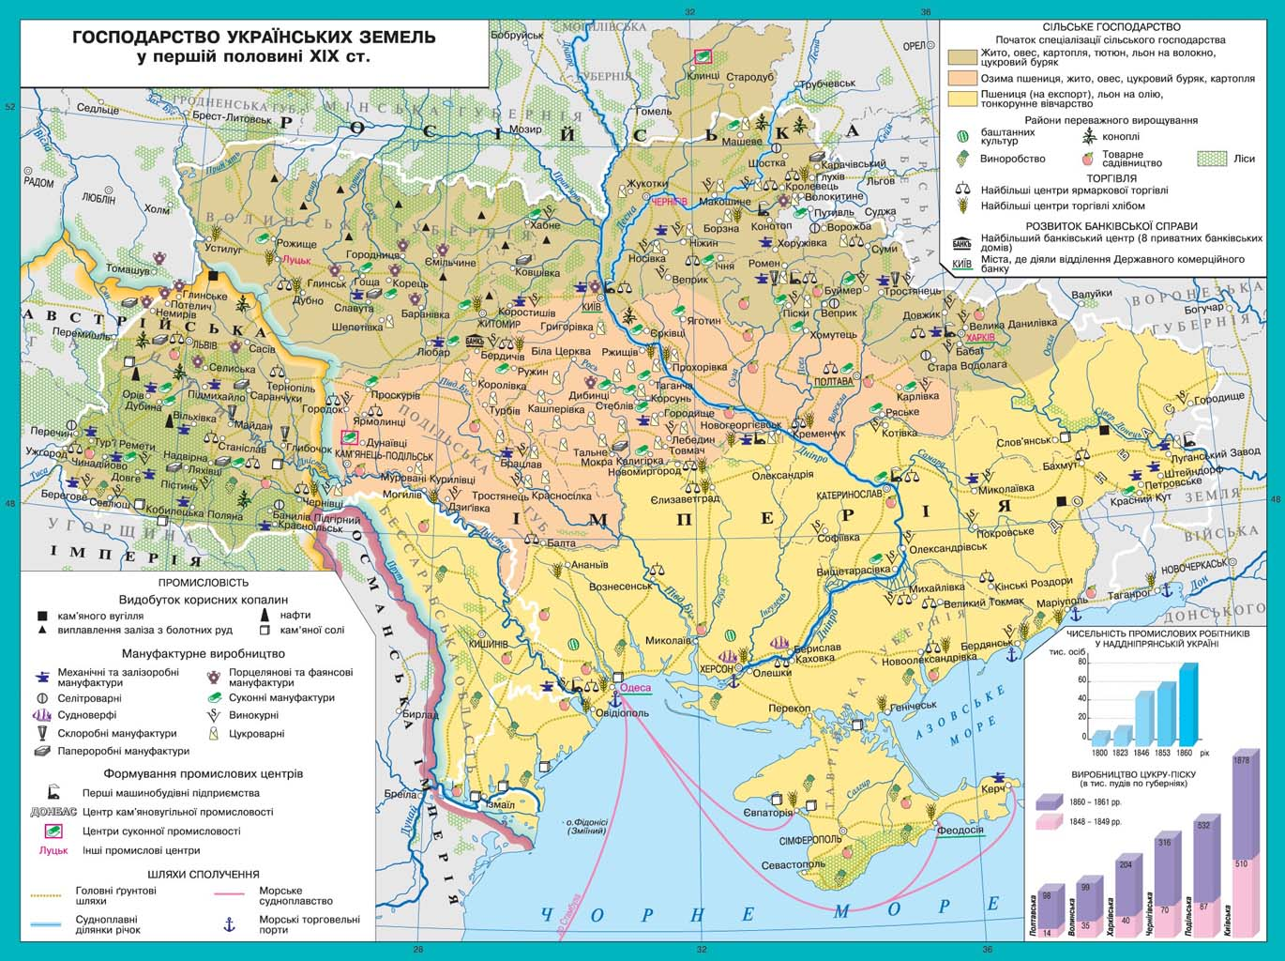
Рисунок 1.1 – Господарство українських земель у першій половині 19 ст.
Джерело: [16].

Зріст хліборобства і промисловості оживив торгівлю України. Вільний доступ до Чорного моря повернув зовнішню торгівлю України на нові шляхи. Новозасновані міста Одеса і Херсон стали важливими портами і для вивозу українських продуктів і для іноземного імпорту. Вивозили також сало, шкіри, шерсть, горілку, а пізніше цукор [1, с. 297].
З кінця XVIII до початку XX ст. українські землі були у складі Російської та Австрійської імперій, які розглядали їх як сировинний придаток до свого промислового розвитку. Панщина, кріпосне право гальмували розвиток економіки [1, с. 305].
Промислова революція у країнах Західної Європи позначилася на економічному розвитку всіх європейських країн, у тому числі й України.
Промисловий переворот у Східній Україні відбувався у два етапи. Перший етап розпочався у 20-х роках XIX ст. і тривав до 40-х років. Мануфактурне виробництво, незважаючи на панування кріпосництва в аграрній сфері, досягло значних успіхів: зростали кількість мануфактур і чисельність найманих працівників. Почали використовуватися механічні робочі машини, підвищилась зацікавленість поміщиків, купців у збільшенні виробництва [4, с. 122].
Промисловий переворот в Україні почався у харчовій галузі промисловості. У 20-х роках з’явилися перші парові ґуральні. Парова техніка прискорила виробничі процеси, збільшила вихід горілки з одиниці сировини. Водночас виникає цукрова промисловість [6, с. 232].
Перший цукровий завод збудував польський поміщик граф І. Понятовський у 1824 р. в с. Трощин Канівського повіту Київської губернії. У наступному році такий самий завод побудував князь О. Безбородько у с. Макошин на Чернігівщині [4, с.184].
На цих заводах почали використовувати машини для подрібнення буряків, гідравлічні преси для добування соку, парові котли для випарювання і згущення цукробурякового соку. Таких заводів було небагато, але їх поява свідчила про початок промислового перевороту в Україні.
Робочі машини та механізми, які замінили ручну працю робітників, з’явилися на текстильних мануфактурах, в тому числі на суконних.
Зростаючі потреби у машинах і механізмах зумовили появу машинобудівної галузі. Перший завод з виробництва сільськогосподарської техніки, гідравлічних пресів, парових котлів та іншого обладнання для цукрових заводів збудував у 1841 р. український поміщик Кандиба [15, с.438].
Розвиток машинобудування сприяв зростанню обсягів металургійного виробництва, видобутку кам’яного вугілля. Почав зростати попит на вільнонайманого робітника. Поступово зменшувалася кількість поміщицьких і зростала чисельність капіталістичного типу підприємств. Нові фабрики та заводи будувалися переважно в містах [12, с. 306]..
Отже, незважаючи на кріпосницькі порядки, промисловий переворот відбувався успішно, хоч і повільніше, ніж у розвинених західноєвропейських країнах.
Другий етап промислового перевороту відбувався після ліквідації кріпосного права в 60–80-х роках ХІХ ст. У цей час фабрики та заводи остаточно витіснили мануфактурне виробництво.
Основне місце в структурі української промисловості посідало цукроваріння. Частка України у всеросійському виробництві цукру в 80-х роках ХІХ ст. досягла майже 90 %. Всі основні операції на цукроварнях були механізовані, на них використовувалася праця вільнонайманих робітників [2, с.188].
Зростали концентрація виробництва та продуктивність праці.
Аналогічні процеси відбувалися в горілчаній, борошномельній, олійній, текстильній промисловості. Постійно збільшувалися обсяги виробництва продукції, запроваджувалися парові машини та інше обладнання [2, с.189].
Повільніше розвивалися галузі важкої промисловості. Наприкінці 30-х – на початку 40-х років дві геологічні експедиції (французька і англійська) виявили великі поклади високоякісного кам’яного вугілля в Донецькому кряжі та поклади залізної руди в околицях Кривого Рогу.
На півдні України почали виникати шахти і металургійні підприємства, в пореформений період їх кількість зросла.
У 80-х роках у Донбасі налічувалося 197 вугільних шахт, на яких видобувалося 86,3 млн пудів вугілля, що становило 43,1 % від усього видобутку вугілля Росії. Металургійні заводи постійно нарощували виробництво чавуну, сталі й прокату, у тому числі Юзівський та Сулінський [13, с.236].
Поступово зростали обсяги виробництва на машинобудівних і суднобудівних заводах. Але найкраще розвивався залізничний транспорт. За період 1860–1890 рр. в Україні збудовано 10 тис. км залізничної колії. Вона з’єднала найбільші міста і промислові райони України, що сприяло розвитку національного ринку, зростанню продуктивності праці, консолідації української нації.
Перша світова війна мала руйнівний вплив на економіку України. Припинилася зовнішня торгівля, завмерли величезні чорноморські порти. Війна відірвала від продуктивної праці 4 млн жителів України.
Лише в 1914 p. були мобілізовані на фронт 30 – 40 % робітників кам'яновугільної промисловості Донбасу. Заводи і фабрики збільшували воєнні замовлення і скорочували виробництво предметів широкого вжитку [1, с.308].
Під час війни зріс попит на метал, особливо для воєнних потреб, а виплавлення його зменшувалося. Наприклад, Юзівський металургійний завод у 1917 p. скоротив виробництво порівняно з попередніми роками на 22,8 %, Дніпровський – 26,3 %, Петровський – 27,7 %, Олександрівський – 29,1 %, Ольхівський – 35,9 %, "Русский провиданс" – 42,6 %, Катеринославський трубопрокатний – 42,9 %, Костянтинівський – на 64,2 % [1, с.309].
Про стан металургійного виробництва в цілому по Україні свідчать дані наведені в таблиці 1.2

Таблиця 1.2 – Стан металургійного виробництва по Україні
Рік | Чисельність робітників | Вироблено, тис. т |  |  | У % до всієї Росії
 |  | чавуну | сталі | прокату | чавуну | сталі | прокату
1916 | 137 038 | 2887,2 | 2655,7 | 2113,7 | 76 | 62,1 | 62,7
1917 | 142 587 | 2064,4 | 1761,1 | 1219,4 | 66,1 | 49,6 | 47,9
Джерело: Складено автором за даними: [14,с. 135].

Отже, металургійна промисловість України йшла до занепаду і розрухи, хоча кількість робітників, зайнятих у ній, аж до 1917 p. збільшувалася за рахунок некваліфікованих кадрів і військовополонених.
Катастрофічне зменшувався випуск продукції хімічної, текстильної, харчової та інших галузей промисловості. У цукроварінні, що було основою харчової промисловості, сталися такі зміни

Таблиця 1.3 – Стан виробництва цукру по Україні
Показник | 1916 - 1917 | 1917 - 1918
Кількість діючих заводів в Україні | 213 | 188
Виробництво цукру-піску, тис. т | 998,9 | 769
Джерело: Складено автором за даними: [14, с.136].

Внаслідок першої світової війни зазнало великої розрухи й сільське господарство. Від виробництва було відірвано більшість чоловічого населення. В 1917 p. 1/3 селянських господарств України не мала чоловіків. Зменшилася кількість коней – основної на той час тяглової сили. У 1916 p. в Україні налічувалося 5477,2 тис. коней, а в 1917 p. – 4226,6 тис [1, с.342].
Великі економічні втрати, яких зазнала Україна внаслідок першої світової війни, ще більше зросли в наступні роки. Часта зміна політичної влади зривала роботи з налагодження виробництва.
Становище України на початку 20-х років було надзвичайно важким. Українські землі знову потрапили під іноземне панування. На основній їх частині була утворена Українська РСР.
Вже в 1923 р., після створення СРСР, права республік дуже обмежувалися. Почалася реконструкція зовнішньополітичних структур радянської України. Закрився комісаріат закордонних справ УСРР, проте вже у 50-х роках представники УРСР працювали у 16 міжнародних організаціях. УРСР вступила до шести міжурядових організацій (крім ООН). 1948 р. [13, с.384].
Україна бере участь у Міжнародному агентстві з атомної енергії (МАГАТЕ), яке було створене на міжнародній конференції, що відбулася у 1956 р [13, с. 390].
У зовнішній торгівлі всього СРСР частка України коливається за повоєнних pp. між 20-25%; вона неоднакова для різних продуктів (наприклад, весь горючий газ, що його експортує СРСР, іде з України, понад 9/10 залізної руди, майже 4/5 електроенергії, 3/4 чавуну і вугільних комбайнів, 1/3 метал. устаткування та 1/4 дизелів і дизельних генераторів). Україна експортувала до 90 країн світу, а імпортувала з 70. З усього зовнішнього товарообороту близько 70% припадало на європейські соц. країни. Для них ввіз деяких продуктів з України мав вирішальне значення. Наприклад, чорна металургія всіх цих країн працює переважно на українській . залізній руді. Угорщина, Румунія і Болгарія покривають майже весь свій попит на вугілля і кокс з України; їх хімічна промисловість залежить у великій мірі від імпорту українського горючого газу [11, с. 260].
Товарооборот України був найбільший з Чехословаччиною, далі з Східною Німеччиною, Польщею та Угорщиною. З позасоціалістичних країн найінтенсивніші зв'язки Україна має з Західною Європою (близько 13% зовнішньої торгівлі), до яких експортується гол. кам'яне вугілля, руди та збіжжя. До країн, що розвиваються, укр. експорт (9%) іде у вигляді машин та устаткування для підприємств, будову яких фінансує СРСР; Україна брала участь у побудові 400 таких підприємств. З капіталістичних країн Україна імпортує гол. машини й устаткування. Позитивний баланс зовнішньої торгівлі України 1966 становив 3 008 млн карб. (7,5% національного доходу України), у тому ч. 2 383 млн припадало на товарооборот з рештою СРСР, а 625 млн з ін. країнами [11, с.261].
УРСР була учасником Конференції Об’єднаних Націй з питань промислового розвитку (ЮНІДО), Програми розвитку ООН (ПРООН), Дитячого фонду ООН (ЮНІСЕФ), Європейської економічної комісії, Статистичної Комісії, Комісії в справах народонаселення, Комісії з соціального розвитку, Комітету по природних ресурсах та багатьох інших організацій ООН. Навіть у розпал “холодної війни” Україна виявила певну дипломатичну активність. Представники УРСР увійшли до Всесвітньої Ради Миру [13, с. 391].
21 квітня 1961 р. Україна підписала Європейську конвенцію про зовнішньоторговельний арбітраж, а з 1960 р. стала учасником Паризької конференції 1926 р. про міжнародні виставки, яка теж регулює питання, пов’язані з зовнішньою торгівлею. Протягом 1970-1980-х рр. кількість договорів, учасницею яких була Україна, зросла [13, с. 392].
З 1989 р. підвищується активність підприємств і організацій республіки у зовнішньоекономічній сфері. Зареєстровано понад 2000 учасників зовнішньоекономічних зв’язків. З прийняттям Декларації про державний суверенітет України республіка усе настирливіше намагається самостійно налагоджувати контакти із світовим співтовариством. Проте Москва гальмує ці процеси, приймає закон, що дозволяє Україні торгувати лише з Австрією.
Загострення гальмівних процесів у соціально-економічному розвитку України в кін. 80-х рр. XX ст.

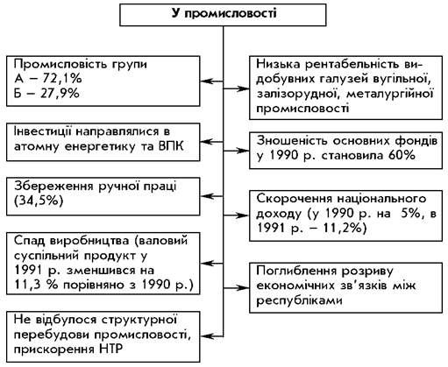
Рисунок 1.2 – Показники гальмівних процесів
Джерело: [14, с.189].
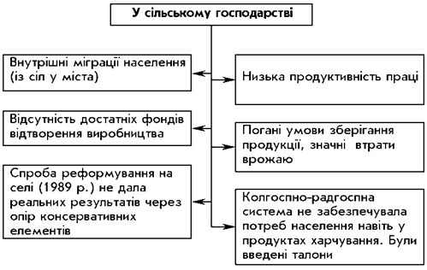
Рисунок 1.3 – Показники гальмівних процесів
Джерело: [14, с.189].

Всі наведені вище фактори, призвели до здобуття Україною державної незалежності поряд з багатьма іншими питаннями висунуло цілу низку проблем у сфері міжнародних відносин. Це і вироблення власної позиції, стилю та навичок у відносинах із зовнішнім світом, це і новий самостійний тип взаємин з державами колишнього СРСР, так званим “близьким зарубіжжям”, це, з рештою включення України в інтеграційні процеси, які розгорнулися серед розвинутих країн Європи.
Україна займає певне місце у системі сучасних міжнародних відносин. Основні цілі, геополітичні аспекти, пріоритети та напрямки зовнішньої політики сучасної України сформовані у Акті незалежності України [10].
Провідним органом у системі центральних органів виконавчої влади України, яке забезпечує реалізацію єдиної державної політики економічного і соціального регіонального розвитку та розвитку країни в цілому, а також співробітництва з Європейським Союзом є Міністерство розвитку економіки, торгівлі та сільського господарства України [17].

1.2 Міжнародні регулятори торговельних відносин

Міжнародна торгівля – це обмін товарами та послугами між країнами. Загальна торгівля дорівнює експорт плюс імпорт, і в 2019 році вартість світової торгівлі становила $ 38,96 трлн, що на 10% більше ніж у 2018 році[18]. 25% проданих товарів - це машини та технології, такі як електричні машини, комп'ютери, ядерні реактори, котли, а також наукові та точні інструменти. Вантажні автомобілі та автобуси дорівнюють 9%, а мінеральне паливо, як нафта, газ, вугілля та рафіновані продукти, становили 14,4%. Такі товари, як пластмаса, залізо, органічні хімікати, фармацевтичні препарати та алмази, становили 13,2% [18]. Показники глобального індексу нових експортних замовлень PMI (рис.1.4), січень 2010 - квітень 2019 року вказують на слабке зростання торгівлі в першій половині 2019 року. Показники Європейського Союзу знизились на 1%, відсоток. Імпорт виріс на 2% у Європейському Союзі.

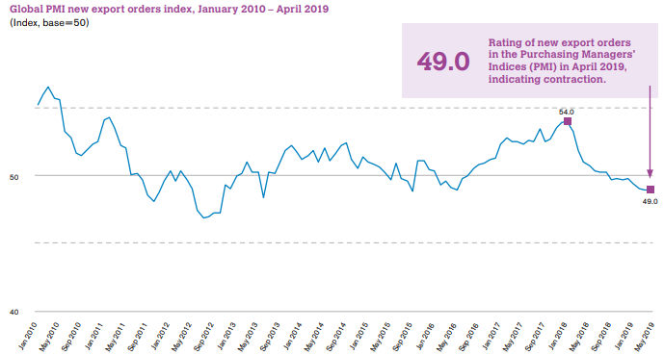
Рисунок 1.4 – Індекс нових експортних замовлень PMI
Джерело: [19].

Глобальний виробничий індекс PMI знизився до 50,3 у квітні 2019 року, трохи вище порогового значення 50, що вказує на розширення. Це все говорить про те, що економічне зростання залишатиметься слабким до другого кварталу 2019 [19].
Стійке зростання ВВП сповільнилося більше, ніж очікувалося в середині 2018 року, що спонукає уряди та центральні банки до прийняття більш широкої фіскальної та грошово-кредитної політики. Це може забезпечили приріст ВВП у першому кварталі 2020 року для великих економік . Прогнози торгівлі на 2020 рік залежать від стійкого зростання ВВП до кінця 2019 року (рис. 1.5). Подальша ескалація торговельної напруги може негативно вплинути на торгівлю та зростання ВВП [19].

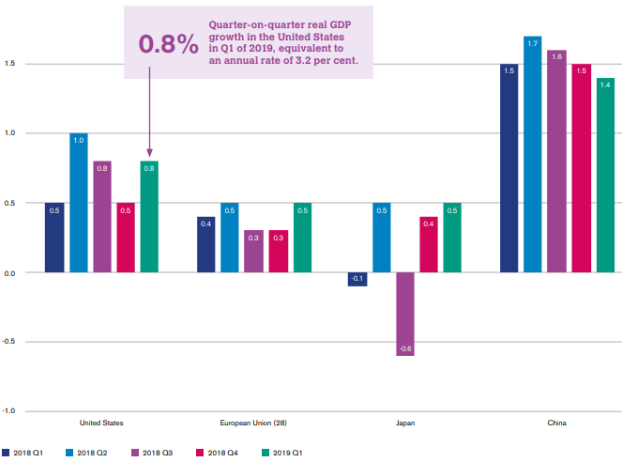
Рисунок 1.5 – Реальний приріст ВВП вибраних економік, 2018 р. - 1 квартал 2019 р
Джерело: [19].

На міжнародну торгівлю припадає близько 27% світової економіки, і до фінансової кризи 2008 року світова торгівля зростала в 1,9 рази швидше, ніж економічне зростання. До 2017 року торгівля зростала повільніше, ніж глобальна економіка [18].
До переваг міжнародної торгівлі можна віднести те, що експорт створює робочі місця та стимулює економічне зростання, а також надає вітчизняним компаніям більше досвіду у виробництві на зовнішніх ринках. З часом компанії отримують конкурентну перевагу в світовій торгівлі, і дослідження показують, що експортери є більш продуктивними, ніж компанії, які орієнтуються на внутрішню торгівлю.
Імпорт дозволяє іноземній конкуренції знижувати ціни для споживачів і надає покупцям більшу різноманітність товарів і послуг - наприклад, тропічні та позасезонні фрукти та овочі [18].
Недоліком є те, що єдиним способом активізувати експорт – можна полегшивши торгівлю в цілому. Уряди роблять це за рахунок зниження тарифів на імпорт. Це зменшує кількість робочих місць у вітчизняних галузях, які не можуть конкурувати в глобальному масштабі, а також призводить до аутсорсингу робочих місць, коли компанії переселяють телефонні центри, технологічні офіси та виробництво в країни з меншими витратами на життя [18]. Країни з традиційною економікою можуть втратити свою місцеву фермерську базу, оскільки розвинені економіки субсидують свій агробізнес. І США, і Європейський Союз роблять це, що знижує ціни місцевих фермерів.
Рівні регулювання міжнародної торгівлі:
По-перше, рівень компанії, на якому між фірмами укладаються угоди про розподіл ринків сировини, продажу, сфери впливу та ін.
По-друге, національний рівень, що характеризується тим, що зовнішня торгівля кожної країни перебуває під національним правовим регулюванням зовнішньоекономічної діяльності.
По-третє, міжнародний рівень, в результаті чого укладаються відповідні угоди між державами та групами держав.
По-четверте, найвищий рівень - наднаціональний. Це відповідає стратегії міжнародного співтовариства та заходам регулювання міжнародної торгівлі шляхом створення спеціальних міжнародних інституційних структур та відповідних угод (СОТ, Міжнародної торгової палати тощо) [18].
На відміну від вільної торгівлі, протекціонізм - це державна політика, покликана захистити внутрішній ринок від зовнішньої конкуренції за допомогою використання інструментів тарифної та нетарифної торговельної політики.

Таблиця 1.4 – Застосування принципів вільної торгівлі та протекціонізму та їх вплив на економіку
Вільна торгівля |  | Протекціонізм
Переваги | Недоліки | Переваги | Недоліки
Спеціалізація країн, що  сприяє  розвитку  конкуренції | Небезпека надспеціалізації і економічна  залежність від інших  країн | Створення і  розробка нових  галузей | Підтримка неефективних  виробництв;  економія виробництва та  відсталість
Зростання  економічних  показників країни,завдяки міжнародному поділу праці | Відсутність державного  регулювання не дозволяє країні виконувати її  соціальні функції | Захисні заходи  для виробників.  Зростання  Зайнятості. | Проблеми щодо:  -збереження приречених  секторів;  - кошти, які не відновлюються
Доцільне використання  ресурсів та  процвітання  країни | Більш розвинені  країни отримають користі більше ніж менш розвинуті країни. | Розвиток  галузей, що постачають  сировину. | Неефективне користування людськими ресурсами зменшення  нац. багатства
Ліквідація  військово-політичної  залежності -  класика теорії вільної торгівлі |  | Створення власної  Оборонної промисловості:  - підтримка  Виробництва. | Проблеми, пов'язані з:  - усуненням  неперспективних галузей;
Джерело: Складено автором за даними: [25, с.65].

Термін «вільна торгівля» передбачає політику мінімального втручання держави у зовнішню торгівлю, розроблену на основі сил вільного ринку попиту та пропозиції. Ця політика заснована на усуненні будь-яких перешкод на шляху імпорту та експорту іноземних та внутрішніх товарів. Щодо митниці, вони виконують лише функції реєстрації. Ця політика проводиться в країнах з високим рівнем розвитку продуктивних сил, що дозволяє місцевому бізнесу конкурувати з іноземними виробниками.
Традиційно торгівля регулюється двосторонніми договорами між двома країнами. Після Другої світової війни вільна торгівля стала домінуючою доктриною, багатосторонні договори, такі як ГАТТ та Світова організація торгівлі (СОТ), стали головним режимом регулювання світової торгівлі [21].
СОТ, створена в 1995 році як правонаступниця Генеральної угоди про тарифи та торгівлю (ГАТТ), є міжнародною організацією, відповідальною за нагляд і регулювання міжнародної торгівлі. СОТ стосується правил торгівлі між країнами на майже глобальному рівні; відповідає за переговори та реалізацію нових торгових угод; і несе відповідальність за дотримання державами-учасницями всіх угод СОТ, підписаних більшістю світових торгових країн та ратифікованих у їхніх парламентах. Крім того, обов'язок СОТ переглядає національну торговельну політику та забезпечує узгодженість та прозорість торговельної політики шляхом нагляду за розробкою глобальної економічної політики [21].
Штаб-квартира в Женеві, Швейцарія, має понад 150 членів, що становить понад 95% усієї світової торгівлі. СОТ керується міністерською конференцією, яка збирається кожні 2 роки; загальна рада, яка реалізує політичні рішення конференції та відповідає за щоденне управління; і генеральний директор, який призначається на міністерській конференції [21].
П'ять основних принципів, спрямованих на роль СОТ у нагляді за світовою торговою системою:
1. Недискримінація. Цей принцип натхненний двома основними політиками - правилом найбільш прихильної нації (MFN) та національною політикою поводження - вкладеними в основні правила СОТ щодо товарів, послуг та інтелектуальної власності. Правило MFN вимагає, щоб член СОТ повинен застосовувати однакові умови щодо всієї торгівлі з іншими членами СОТ, тобто член СОТ повинен надати найбільш сприятливі умови, за яких вона дозволяє торгувати певним видом товару для всіх інших членів СОТ. Національна політика, прийнята з метою подолання нетарифних бар'єрів у торгівлі (наприклад, технічні стандарти, стандарти безпеки), передбачає, що до імпортних товарів та товарів місцевого виробництва слід ставитися однаково (принаймні після виходу на ринок іноземних товарів).
2. Взаємність. Цей принцип відображає як бажання обмежити сферу вільної торгівлі, що може виникнути через правило MFN, так і бажання отримати кращий доступ до закордонних ринків.
3. Обов'язкові та виконавчі зобов'язання. Тарифні зобов'язання, взяті членами СОТ на багатосторонніх торговельних переговорах. Країна може змінити свої зобов’язання, але лише після переговорів зі своїми торговими партнерами, що може означати компенсацію їм втрати від торгівельної операції. Якщо це не задовольнить країну, яка подає скаргу, вона може звернутися до процедур врегулювання суперечок СОТ.
4. Прозорість. Члени СОТ зобов’язані публікувати свої торгові правила, підтримувати установи, їм доручено переглядати адміністративні рішення, що впливають на торгівлю, відповідати на інформаційні запити від інших членів та повідомляти про зміни в торговій політиці СОТ.
5. Запобіжні заходи. За конкретних обставин уряди можуть (у межах обмежень) обмежувати торгівлю для досягнення неекономічних цілей, забезпечення «чесної конкуренції» та за особливих економічних обставин [21].
СОТ працює за системою «одна країна, один голос», але фактичні голоси ніколи не приймалися. Нібито, рішення приймаються консенсусом, відносний розмір ринку є основним джерелом переговорної сили. Насправді більшість рішень СОТ приймаються шляхом неформальних переговорів між невеликими групами країн, які часто називають переговорами "зеленої кімнати" [21].
СОТ контролює близько 60 різних угод, які мають статус міжнародно-правових текстів. Країни-члени повинні підписати та ратифікувати всі угоди СОТ щодо вступу. Деякі найважливіші угоди стосуються сільського господарства, послуг та прав інтелектуальної власності [21].
Регіональні домовленості, такі як Північноамериканська угода про вільну торгівлю (NAFTA) між США, Канадою та Мексикою, що у 1994 р. набула чинності та створила одну з найбільших зон вільної торгівлі у світі і заклала основи для сильного економічного зростання та процвітання для Канади, США та Мексики. З того часу НАФТА демонструє, як вільна торгівля збільшує багатство та конкурентоспроможність, доставляючи реальні вигоди сім’ям, фермерам, робітникам, виробникам та споживачам[22]; АСЕАН політична, економічна та культурна регіональна міжурядова організація 10 країн, серед мотивів створення АСЕАН були: бажання правлячої еліти її членів зосередитися на розбудові держави, загальний страх перед комунізмом, недовіра до провідним іноземним державам в 1960-х і прагнення до економічного розвитку [23]; та Європейський Союз (ЄС) між 28 незалежними державами.
Європейський Союз сьогодні – це 28 держав Європи, об’єднаних на основі загальнолюдських і демократичних цінностей задля досягнення стабільності, миру та процвітання. Євросоюз є найбільшим на планеті економічним блоком.
Актуальним для ЄС залишається досягнення такого міжнародного впливу, який би відповідав його економічній потужності. Тобто бути провідним глобальним гравцем. Євросоюз до цього наполегливо рухається. ЄС розробив єдиний ринок за допомогою стандартизованої системи законів, що застосовуються до всіх країн-членів, забезпечуючи свободу пересування [24].

1.3 Політика держави у сфері міжнародних торговельних відносин

Україна - це невелика відкрита економіка, яка дуже зацікавлена ​​у сприятливому середовищі, яке дозволяє легкий доступ до зовнішніх ринків і забезпечує стабільний торговий потік.
Галузеві принципи міжнародної торговельно-економічної співпраці, які повинні враховуватися. визначаючи концептуальні рамки оперативного забезпечення національних інтересів у сфері міжнародної торгівлі та економічного співробітництва України.
Ці галузеві принципи можна поділити, насамперед, на внутрішні (закріплені чинним законодавством України, зокрема, Законом України "Про зовнішньоекономічну діяльність") [27]. Серед них: принцип суверенітету народу України при здійсненні зовнішньоекономічної діяльності; принцип свободи зовнішньоекономічної діяльності; принцип правової рівності та недискримінації; верховенство права; принцип захисту інтересів суб'єктів зовнішньоекономічної діяльності; принцип еквівалентності обміну, неприпустимість демпінгу при імпорті та експорті товарів.
По-друге, серед галузевих принципів міжнародного торговельно-економічного співробітництва України ми можемо також виділити зовнішні, ті, що закріплені у відповідних міжнародно-правових актах і є обов'язковими для всіх держав, що підписали ці акти.
Таким чином, з метою регулювання міжнародної співпраці у сфері торгівлі був розроблений комплекс міжнародно-правових актів, що становлять міжнародне торговельне право (підгалузь міжнародного економічного права). Зокрема, йдеться про Статут ООН (1945 р.); Багатосторонню генеральну угоду про тарифи та торгівлю (ГАТТ) (1947); Декларація про засади міжнародного права щодо дружніх відносин та співробітництва між державами (1970 р.); Декларація про створення нового міжнародного економічного порядку (1974) [30]; Принципи міжнародної торгівлі та просування торговельної політики (1964), Світової організації торгівлі (СОТ) (1995), Європейського Союзу (1993) тощо [29].
Найбільш повний перелік принципів організації міжнародних економічних відносин включений до Хартії економічних прав та обов'язків держав - документа, прийнятого четвертою спеціальною сесією Генеральної Асамблеї ООН (1974 р.) [28]. Серед них варто згадати: суверенну рівність усіх держав; взаємну і справедливу вигоду; мирне врегулювання суперечок; добросовісне виконання міжнародних зобов’язань; повага до прав людини та міжнародних зобов’язань; відсутність спроб шукати сфери впливу; просування міжнародної соціальної справедливості; міжнародне співробітництво задля розвитку, тощо.
Членство у СОТ зробило вагомий внесок у досягнення мети щодо забезпечення певного рівня стабільності та прозорості торговельної політики в Україні та країн партнерів. Проте більш глибока регіональна інтеграція надає додаткові можливості для лібералізації торгівлі і, отже, економічного розвитку, тому Україна обрала шлях до інтеграції з ЄС.
Підписання та ратифікація Угоди про асоціацію Україна - ЄС у 2014 році започаткували процес розвитку якісно нової форми відносин на принципах політичної асоціації та економічної інтеграції.
Згідно даних укрстату за січень-травень 2019, щодо зовнішньоекономічної діяльності, зокрема торгівлі товарами то експорт зріс на 7% порівняно з аналогічним періодом 2018 року й склав понад 20 млрд $, а імпорт збільшився на 9,3% й у грошовому еквіваленті склав 23,5 млрд $ [26].
Найбільші обсяги експорту українських товарів та сировини надходили до Польщі. За півроку Україна поставила продукції на 1 млрд 434 млн $, збільшивши експорт до сусідньої країни більш ніж на 5%. На другому місці Російська Федерація, куди Україна експортувала на 1 млрд 336 млн $ . При цьому рівень експорту до країни впав на 11,7% [26].
Удвічі зріс експорт до Китаю й у грошовому вираженні дорівнює 1 млрд 287 млн дол. Найбільш відчутно скоротився експорт із Індією (17%), Італією (9,6%) та Туреччиною (7%) [26].

Рисунок 1.6– Показники експорту січень-травень 2019р.
Джерело: [26].

Рисунок 1.7 – Товарна структура експорту січень-травень 2019р.
Джерело: [26].
Щодо товарної структури зовнішньої торгівлі, то Україна здебільшого експортує сировину. На першому місці – продаж зернових культур (4 млрд 72 млн $), який зріс на 48%. Майже на таку ж суму країна продає чорнi метали (-8,3%). На третьому місці за кількістю експорту йдуть жири та олії тваринного або рослинного походження, яких продано на 2 млрд 30 млн $, що на 3,2% більше, ніж минулого року. Майже на чверть зріс експорт руд, шлаку та золи (1 млрд 505 млн $) [26].
На 10% скоротився експорт ядерних реакторів, котлів та машин, а також понад 10% втратила позиція постачання за кордон насіння та плодів олійних рослин.
Майже на чверть збільшився імпорт із Китаю. Саме з цієї країни Україна завозила найбільше товарів та сировини протягом першого півріччя (3 млрд 250 млн $)

Рисунок 1.8 – Показники імпорту січень-травень 2019р.
Джерело: [26].

Друге місце за кількістю імпорту посідає РФ, звідки Україна закуповує здебільшого нафту та газ. Нам довелося викласти 3 млрд 143 млн $ на закупівлю в Росії необхідних товарів та сировини, хоча загалом доля імпорту скоротилася на 1,3%.
Далі йде Німеччина, звідки Україна імпортувала товарів на суму 2 млрд 440 млн дол. (+5,5%).Скоротився імпорт зі Швейцарії (-10,7%) та Великої Британії (-5,6%) [26].

Рисунок 1.9 – Товарна структура імпорту січень-травень 2019р.
Джерело: [26].

Найбільше Україна імпортує нафти та продуктів її перегонки. За перші півроку довелося закупити цієї сировини на 4 млрд 706 млн $ (+3%). Трохи менше, ніж минулого року, стали завозити промислової продукції, зокрема для ядерних реакторів, але загалом витратили на цю позицію 2 млрд 483 млн $. Окремим рядком іде імпорт засобів наземного транспорту (крім залізничного), на який пішло 2 млрд 327 млн $ (+37,6%), та електричнi машини – 2 млрд 173 млн $ (+16,8%) [26].
Менше стали завозити паперу та картону (-2,2%) та органiчних хiмiчних сполук (-1,4%).
За цими даними можна зробити висновок, що Україна повноправний та активний гравець на арені світової торгівлі. В 2014 році, країна обрала доступ до великого та стабільного ринку з здоровим конкурентним становищем і можливістю розвиватися. Кількість країн-партнерів у зовнішньоторговельному обороті збільшується, країна має наміри залучити до співпраці якомога більше держав.
Аналіз усіх перелічених вище міжнародно-правових документів доводить, що принцип співробітництва між державами світового співтовариства, а також розвиток міжнародного економічного і, особливо, торговельного співробітництва, є основою для встановлення та розвитку міжнародних відносин у різних сферах та галузях.
Тому можна стверджувати, що цих принципах і будується політика України у сфері міжнародної торгівлі та економічного співробітництва.

Висновки до розділу 1

Дослідження методологічних основ торговельних відносин України в умовах інтеграції до світового співробітництва дає підстави для таких висновків:
1. Було визначено, що Україна за всю свою історію та за часів існування інших держав на своїй території завжди хотіла бути присутньою на міжнародній арені, та мала торговельні відносини і славилася своїми ресурсами.
2. Було розглянуто міжнародні регулятори торговельних відносин, зокрема визначено організації що мають вагомий вплив на світову економіку, таки як СОТ, ЄС, ЮНІДО, НАФТА.
3. Потужні зміни у веденні торговельної політики зумовлені переходом нашої держави до ринкової економіки та вибором відносно нового вектору − євроінтеграції, що потребує підвищеної уваги органів державної влади щодо вирішення питань регулювання торговельної діяльності.
4. Визначено галузеві принципи міжнародної торговельно-економічної співпраці, Внутрішні (закріплені законодавством України) та зовнішні (які прописані в статутах міжнародних організацій)
5. Україна − країна з відкритою економікою, що веде торгівлю з багатьма країнами.

1 МЕТОДОЛОГІЧНІ ОСНОВИ ТОРГОВЕЛЬНИХ ВІДНОСИН УКРАЇНИ В УМОВАХ ІНТЕГРАЦІЇ ДО СВІТОВОГО СПІВРОБІТНИЦТВА

2.1 Митна політика України в умовах поглиблення міжнародного співробітництва

Вигідне географічне розташування України на шляху основних транзитних потоків між Європою та Азією, наявність морських портів, розгалуженої мережі залізниць та автомобільних доріг, трубопроводів, створює сприятливі умови для активізації зовнішньоекономічної діяльності та для подальшої інтеграції України до європейського політичного, економічного і правового простору.
У цьому зв’язку українське законодавство зазнає постійних змін, пов’язаних із гармонізацію та приведенням його у відповідність до стандартів ЄС, митне законодавство не є винятком, постійно адаптуючись та вдосконалюючись. З огляду на це, варто наголосити на актуальності проблемних питань пов'язаних із провідною роллю митної політики в забезпеченні реалізації економічних інтересів держави в контексті її євроінтеграційного вектору розвитку.
За умов визначення євроінтеграційних пріоритетів саме ефективна митна політика держави та дієва митна система набуває провідного значення, відображаючи реалії економічного розвитку держави, її зовнішніх векторів співробітництва та позицій у глобальному економічному просторі.
Україна є невід’ємною частиною економічного та торговельного співробітництва, а співпраця податкових і митних органів відіграє важливу роль у збільшенні обсягів зовнішньої торгівлі, стабілізації соціально-економічного розвитку держави та підвищенні добробуту населення. Однак, зважаючи на те, що наша держава належить до держав з рівнем доходів нижче середнього, реформи будуть ефективними за умов полегшення митних процедур, гармонізації документів, підвищення якості державного управління, належного застосування законодавства та доступності достовірної інформації [37].
Митно-тарифне регулювання, що відноситься до економічних заходів оперативного регулювання зовнішньої торгівлі, має вагомий вплив на загальні економічні показники та в особливості на експортно-імпортні операції країни.
Дослідження питання лібералізації митно-тарифного регулювання набуває особливого значення в даному контексті. Лібералізація митно-тарифних обмежень розглядається як необхідна передумова інтеграції країни до світового співробітництва та забезпечення розвитку її зовнішньої торговельної діяльності.
Правовою основою застосування митно-тарифного регулювання в Україні є: Митний кодекс України , Закон України «Про Єдиний митний тариф» , Закон України «Про Митний тариф України» у частині, що не суперечить додатку I до Протоколу, ратифікованого Законом України «Про ратифікацію Протоколу про вступ України до СОТ», Декрет Кабінету Міністрів України «Про Єдиний митний тариф України» , інші нормативно-правові акти [36].
Загалом, митно-тарифне регулювання виконує дві функції, а саме, регулюючу функцію (наповнення державного бюджету) та захисну (захист вітчизняних товарів від іноземної конкуренції).
Основним інструментом митно-тарифного регулювання є митний тариф, що є переліком ставок та товарів, які оподатковуються таким митом, як імпортне, експортне та транзитне [36].

Методологічний контекст митної політики автори статті обґрунтовують базуючись на основних положеннях Митного кодексу України, теоретичних позиціях провідних вітчизняних вчених та окремих положеннях законодавчої бази Європейського Союзу, що дозволило окреслити її місце, предметну і функціональну сфери та інституційну ієрархію (рис. 2.1).

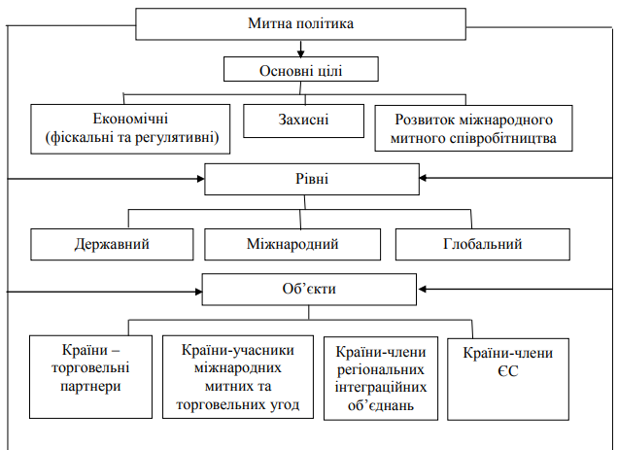
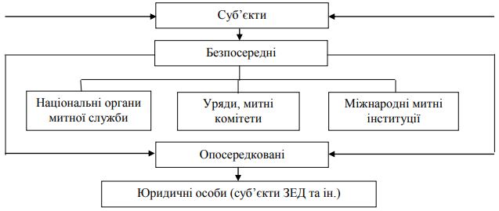
Рисунок 2.1 – Формування та реалізації митної політики України в контексті
євроінтеграційного вектору розвитку
Джерело: [38].
Отже, державна митна політика, згідно з Митним кодексом України, –це система принципів та напрямів діяльності держави у сфері захисту митних інтересів і забезпечення митної безпеки України, регулювання зовнішньої торгівлі, захисту внутрішнього ринку, розвитку економіки України та її інтеграції до світової економіки [39].
Слушними є дослідження науковця О. Гребельника, який розглядає митну політику з економічної точки зору та вважає її провадженням зовнішньої та внутрішньої економічної політики країни, що ґрунтується на виборі оптимальної моделі взаємовідносин зі світовою системою господарювання: протекціонізмом, вільною торгівлею, або гармонійне їхнє поєднання [38, с. 23]. У Європейському Союзі митну політику визначають як складову частину внутрішньої та зовнішньої політики держави, що здійснюється у рамках відповідних закріплених законом інституцій. Завданнями митної політики є забезпечення найефективнішого використання інструментів митного контролю та регулювання товарообміну на митній території, участі в реалізації торгово-політичних завдань щодо захисту внутрішнього ринку та стимулювання розвитку національної економіки [40].
Досліджуючи визначену проблематику доречним буде підкреслити, що з 1 січня 2016 року між Україною та Європейський Союзом діє Угода про Поглиблену і всеосяжну зону вільної торгівлі (ПВЗВТ) [41]. Вказаний документ є надзвичайно важливим, адже спрямований на зменшення та скасування тарифів, лібералізацію доступу до ринку послуг, приведення українських правил та регламентів ведення бізнесу у відповідність правилам та регламентам ЄС з метою забезпечення вільного руху товарів і послуг та взаємного недискримінаційного ставлення до компаній, товарів і послуг на території України та ЄС.
Дієвим кроком інтеграції України до Євросоюзу є оприлюднена в 2016 році інформація прес-служби Державної фіскальної служби України про те, що виконавчий орган ДФС України підтримує імплементацію Європейського митного кодексу, діючого з липня 2016 р., та про наміри адаптувати і імплементувати Європейський митний кодекс з 2017 року [42].
Беззаперечно, відлік істотних митних реформ можна розпочинати з цього часу та фіксувати позитивні зміни, а саме:
− тісну взаємодію органів ДФС із суб’єктами ЗЕД. Завдяки чому Державний бюджет України отримує більшу суму митних надходжень;
− активна робота щодо приведення законодавства України у сфері інтелектуальної власності з метою недопущення незаконного перевезення об’єктів інтелектуальної власності через митний кордон України;
− введення системи електронного декларування, що спрощує процедури перевірки на митницях;
− за рахунок видачі сертифікатів з перевезення на товари вітчизняного походження (ф. EUR.1) до держав - членів ЄС відбулось значне спрощення перевірок митними підрозділами ДФС. Кількість таких сертифікатів станом на 31.12.2017 р. склала 57 тис. шт. [43];
− впровадження інституту «уповноваженого (схваленого) експортера». З початку дії Угоди цей статус отримали 159 підприємств [43]. Статус уповноваженого експортера надає переваги в отриманні тарифних преференцій, сутність яких полягає в тому, що український експортер без оформлення сертифіката з перевезення (ф. EUR.1) самостійно визначає та декларує походження товарів на комерційних (товаросупровідних) документах, що прискорює процедуру експорту. Тобто вказаний статус передбачено для сумлінних платників податків – суб’єктів ЗЕД, які можуть проходити митні процедури за спрощеною схемою;
− міжнародна співпраця органів ДФС з метою протидії корупції та організованій злочинності [34].
До позитивних змін у митній політиці варто додати і реформування Державної фіскальної служби України. У березні 2017 року Кабінет Міністрів України схвалив Концепцію реформування ДФС, яка значною мірою охопила і митну політику України. Ця Концепція отримала рекомендації від Європейської комісії та Митно-прикордонної служби США.
Під час створення Концепції Міністерство фінансів України взяло до уваги митні стандарти ЄС (Customs Blueprints). Відповідно до положень зазначеного нормативного акта передбачається впровадження єдиних стандартів визначення митної вартості та класифікації товарів, мають бути створені певні автоматизовані рішення, основним завданням яких є блокування сумнівних митних операцій, встановлення балансу в часі під час здійснення митного оформлення тощо [44]. Відтак, покрокова реалізація основних положень вказаного документа має забезпечити рівень митної політики України, який вимагає Європейський Союз.
В цілому можна констатувати, що реалізація митної політики у 2016-
2018 роках, якщо порівнювати її, наприклад, з 2014-2015 роками істотно покращилась, що, в свою чергу, позитивно вплинуло на зовнішньоекономічну діяльність. Беручи до уваги точку зору науковців [45], можна зробити висновки, що саме сприятливі умови для розвитку зовнішньоекономічної діяльності створюються завдяки інтегральності національних та митних інтересів.
Відтак, цілком очевидним є те, що реалізація митної політики на сучасному етапі потребує постійних змін та розширення масштабів міжнародної торгівлі. У зв’язку із цим варто постійно вдосконалювати митно-тарифні інструменти регулювання зовнішньої торгівлі.
Зважаючи на те, що провідною функцією митної політики є фіскальна, розглянемо надходження митних платежів до ДБУ (табл. 2.1).
Таблиця 2.1 – Надходження митних платежів до загального фонду Державного бюджету України (млрд. грн)
Роки | Акцизний податок з ввезених товарів (послуг) на митну територію України | Ввізне мито | Вивізне мито | ПДВ | Єдиний збір, що справляється у пунктах пропуску через державний кордон України | Плата за виконання митних формальностей митними органами поза мiсцем розташування митних органiв | Усього доходів від діяльності митних органів
2013 | 7,1 | 13,3 | 0,1 | 96,5 | 0,2 | 0,1 | 117,3
2014 | 14,6 | 12,4 | 0,2 | 107,3 | 0,2 | 0,1 | 135,4
2015 | 22,8 | 39,9 | 0,4 | 138,8 | 0,3 | 0,1 | 202,3
2016 | 32,9 | 20,0 | 0,4 | 181,5 | 0,4 | 0,1 | 235,3
2017 | 29,7 | 22,6 | 0,6 | 250,5 | 0,3 | 0,1 | 303,8
2018 | 19,5 | 23,3 | 0,5 | 295,1 | 0,3 | 0,1 | 365,5
Джерело: розраховано автором за даними [43].

Аналіз динаміки надходжень митних платежів до загального фонду Державного бюджету України є свідченням їх щорічного зростання. Так, у 2015 р. сума ввізного мита становила – 39,9 млрд. грн., що, порівнюючи з 2014 р. на 28,8 млрд. грн. більше ніж у 2014 році, тобто відбулось зростання у 3,2 рази, однак останніми роками цей показник суттєво зменшився. Щодо акцизного податку з ввезених на митну територію товарів, спостерігається тенденція до його щорічного зростання. Стосовно ПДВ слід відмітити, що цей податок становить 80–90% щорічних надходжень митних платежів до ДБУ, тобто питома вага всіх інших податків і зборів складає лише 10–20%.
Звідси можна зробити висновки, що всі митні платежі, окрім ПДВ, виконують не фіскальну функцію, а, скоріше, регулятивну та контролюючу.
Щодо платежів, контроль за справлянням яких здійснювався митницями ДФС, то до державного бюджету у 2018 році забезпечено надходження митних платежів у сумі 369,5 млрд грн, виконання індикативного показника становить 99,38 %, зокрема до:
– загального фонду – 338,8 млрд грн, що становнить 98,6 %;
– спеціального фонду – 30,6 млрд грн, що становить 108,7 відсотка.
Фактичні надходження порівняно з 2017 роком зросли на 16,8 %, або на 53,2 млрд. гривень [31].

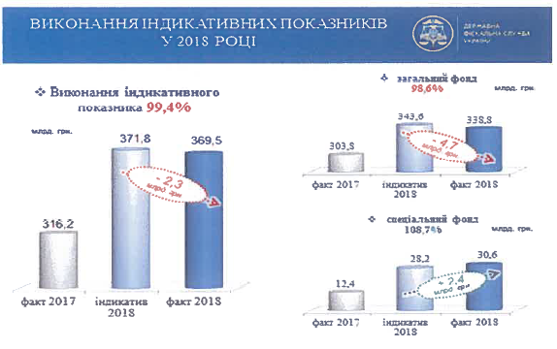
Рисунок 2.2 – Виконання індикативних показників у 2018р.
Джерело: [30].

До загального фонду протягом звітного періоду спрямовано:
− акцизного податку з ввезених на митну територію України підакцизних товарів (продукції) 19,5 млрд грн, що становить 107,9 % виконання індикативу;
− ПДВ із ввезених на територію України товарів-295,1 млрд грн, що становить 98,4 % виконання індикативу;
− ввізного мита- 23,3 млрд грн, що становить 94,2 відс, виконання індикативу;
− вивізного мита - 516,2 млн грн, що становить 79,3 % виконання індикативу;
− плати за виконання митних формальностей органами доходів і зборів поза місцем розташування цих органів або поза робочим часом, установлених для них - 74,5 млн грн, що становить 77,6 % виконання індикативу [31].
Митницями ДФС забезпечено виконання заходів щодо контролю правильності визначення митної вартості товарів. За результатами вжитих заходів сума додаткових надходжень коштів від коригування митної вартості за 2018 рік склала 4,65 млрд грн, що на 0,43 млрд грн, або на 10,3 % більше показника 2017 року.

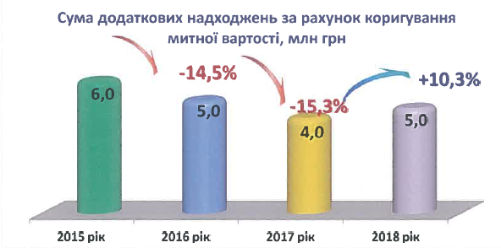
Рисунок 2.3 – Сума додаткових надходжень за рахунок коригування митної вартості, млн. грн.
Джерело: [30].

В основному додаткові надходження до держбюджету у 2018 році забезпечено від коригування митної вартості:
− машин, устаткування та транспорту (84-90 групи за УКТ ЗЕД)-46,5 % додаткових надходжень;
− продовольчих товарів та сільгосппродукції (1-24 групи за УКТ ЗЕД)-19,2 % додаткових надходжень;
− продукції хімічної промисловості, каучуку (28-40 групи за УКТ ЗЕД -
12,7 % додаткових надходжень;
− текстилю, текстильних виробів, взуття (50-67 групи за УКТ ЗЕД - 7,1 % додаткових надходжень;
− паливо-енергетичних товарів (27 група за УКТ ЗЕД)-6,1 % додаткових надходжень;
− металів та виробів з них 72-83 групи за УКТ ЗЕД) 3,0 % додаткових надходжень.
В цілому за рахунок коригування митної вартості зазначених товарів у 2018 році забезпечено близько 94,5 % додаткових надходжень до державного бюджету [31].
На стан справляння додаткових митних платежів за рахунок коригування митної вартості мали вплив зміна структури імпорту товарів, втрати внаслідок ситуації у Східному регіоні, заміна більш дорогих товарів їх дешевшими аналогами та зміна цін на зовнішніх ринках, курс валют, застосування економічної частини Угоди про асоціацію між Україною, з однієї сторони, та Європейським Союзом, Європейським Співтовариством з атомної енергії і їхніми державами-членами, з іншої сторони (далі Угода про асоціацію).
При цьому необхідно враховувати, що митні органи не с регулятором здійснення зовнішньої торгівлі, і завданням с митне оформлення товарів та відповідне реагування на ті тенденції, що відбуваються у світі, у тому числі і за напрямом ціноутворення.
На додаткові надходження за рахунок коригування митної вартості товарів у 2018 році порівняно з попереднім роком мали вплив в основному такі чинники:
− значні обсяги імпорту сировинних товарів, питома вага яких у загальних обсягах імпорту становить 78,2 % (зменшилась на 0,8 відсоткові пункти), при цьому частка товарів 27 групи за УКТ ЗЕД становить 60,8 % (усього обсяги мінеральних продуктів та енергетичних товарів (25-27 груп за УКТ ЗЕД) становлять 71,5 відс, від загального обсягу імпорту);
− значні обсяги вугілля, які становлять 33 % обсягів імпорту або 22,2 млн т, (обсяги імпорту вугілля збільшились на 0,9 млн т або на 4,2 % при сталому рівні вартості);
− значні обсяги газу природного, які становлять 1,5 % від загального обсягу імпорту, або 7,7 млн т, зміна біржових котирувань значної кількості товарів (нафти, металів, полімерів, каучуку тощо), та відповідно зміна ціни на їх похідні; оформлення у митному режимі імпорту значних обсягів флюсу вапнякового, вапняку (ввозиться для використання в металургійному виробництві, обсяги займають 3,8 %, або 2,54 млн т, рівень митної вартості - 0,03 S/кг) та шлаку і золи, у т.ч відходів металургійного виробництва, обсяги займають 1,7 %, або 1,153 млн т, рівень митної вартості - 0,01 $/кг та 0,001 $/кг);
− зміна структури імпорту [31].
У 2018 році порівняно з 2017 роком питома вага митного оформлення товарів із застосуванням 1 методу (визначення митної вартості товарів, які ввозяться в Україну відповідно до митного режиму імпорту, за митну вартість ввезеного на митну територію товару за цим методом приймається ціна угоди, фактично сплачена або підлягає сплаті за ввезений товар на момент перетину ним митного кордону митного союзу.
Ціна угоди збільшується на суму таких витрат, якщо вони не були включені в ціну угоди) визначення митної вартості товарів збільшилась на 2,5 відсоткові пункти та становить 94,3 відсотка [35].
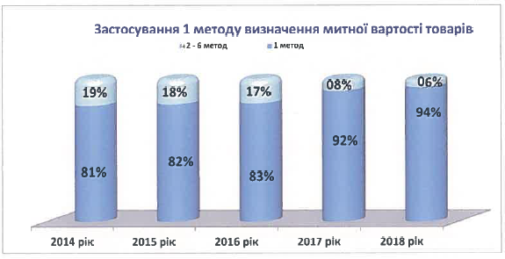
Рисунок 2.4 – Застосування 1 методу визначення митної вартості товарів
Джерело: [30].

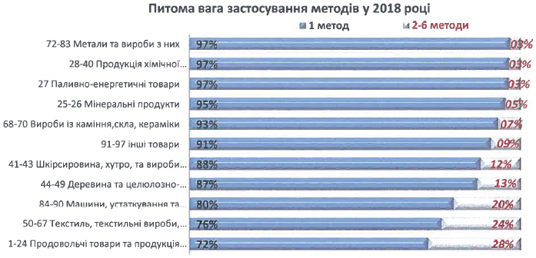
Рисунок 2.5 – Питома вага застосування методів у 2018 році
Джерело: [30].

Найбільш високим с рівень застосування методу при митному оформленні металів та виробів з них (97,0 %), продукції хімічної промисловості, каучуку (96,6 %). паливно-енергетичних товарів (96.5 %). мінеральних продуктів (954 від.), виробів із каміння, скла, кераміки (93,2 відсотка) [31].
Митницями ДФС використовується така форма митного контролю, як направлення запитів до інших державних органів, установ та організацій, уповноважених органів іноземних держав для встановлення автентичності документів, поданих митному органу (стаття 336 Митного кодексу України).
ДФС з метою встановлення достовірної і повної інформації про рівень вартості імпортованих в Україну товарів здійснювались заходи із підготовки та направлення запитів до митних адміністрацій зарубіжних країн щодо перевірки автентичності документів, поданих для підтвердження заявленої митної вартості товарів.
Протягом 2018 року:
− підготовлено та направлено до зарубіжних адміністрацій з метою підтвердження автентичності документів 1 350 запитів;
− отримано 839 відповідей (з урахуванням запитів попередніх років), з яких у 353 випадках митні органи зарубіжних країн не підтвердили автентичність документів, наданих митним органам для підтвердження заявленої митної вартості товарів.
− забезпечено здійснення постійного контролю за правильністю класифікації товарів згідно з УКТ ЗЕД та недопущення втрат обов’язкових митних платежів до державного бюджету [31].
Протягом 2018 року прийнято 2 379 класифікаційних рішень, за їх результатами класифіковано 4 165 товарів, Порівняно з 2017 роком кількість прийнятих класифікаційних рішень збільшилась на 3,6 %, кількість класифікованих товарів збільшилась на 5,8 відсотка. Додаткові надходження до бюджету за рахунок класифікаційної роботи митниць ДФС порівняно з попереднім періодом збільшились на 4,6 вис. (280,1 млн гривень).
У звітному періоді опрацьовано 705 звернень юридичних осіб стосовно винесення попередніх класифікаційних рішень та прийнято 524 попередні класифікаційні рішення (у т.ч. 270 по комплектних об’єктах) на товари, що плануються суб’єктами ЗЕД до переміщення через митний кордон України.
У 2018 році за результатами листів-роз’яснень, наданих для аудиту, при проведенні перевірок підприємств з питань правильності класифікації товарів згідно з УКТ ЗЕД донараховано митних платежів на суму 50,2млн гривень.
За результатами перевірок, ініційованих ДФС з питань правильності класифікації товарів згідно з УКТ ЗЕД, сума додаткових донарахувань становить близько 18 млн гривень [31].
Отримані рекомендації від Всесвітньої митної організації (далі - BMO) та Європейської Комісії ЄС (далі - Комісія ЄС) забезпечують уніфікованість підходів до класифікації товарів в Україні.
Протягом 2018 року здійснено контрольні заходи із забезпечення повноти сплати мита при ввезенні товарів на митну територію України, зокрема щодо правомірності застосування пільг зі сплати ввізного та вивізного мита на умовах вільної торгівлі до товарів, походженням з країн СНД, ЄС та ЄАВТ, оформлення товарів на які запроваджено антидемпінгові заходи.
За результатами перевірок митницям ДФС направлено 75 інструктивних листів ДФС щодо необхідності дотримання вимог митного законодавства. До бюджету перераховано митних платежів на загальну суму 1,8 млн гривень [31].
3 метою перевірки достовірності походження товарів у 2018 році до уповноважених органів зарубіжних країн у порядку, встановленому ст. 45
Митного кодексу України, направлено на перевірку 159 непреференційних сертифікатів про походження товару [32].
За результатами перевірки виявлено 38 фальсифікованих сертифікатів про походження товару загальної форми з Болгарії, Китаю та Туреччини, які подавалися при митному оформленні листового флоат-скла, транспортних засобів, змішаного вантажу у Чернівецькій, Київській міській та Одеській митницях ДФС. За фактами подання до митного оформлення фальсифікованих сертифікатів сума митних платежів, яка підлягає сплаті, станом на 01.01.2019 становить 5,41 млн гривень [31].
З початку впровадження економічної частини Угоди про асоціацію митницями ДФС видано понад 210 тис. сертифікатів з перевезення товару EUR.1 до країн ЄС, найбільшу кількість сертифікатів видано до Польщі 61 322 шт., або 29 %, Німеччини – 29 387 шт., або 14 %, Румунії 15 911 шт., або 8 %, Iталії-11 157 шт., або 5 %, Нідерландів 8 626 шт., або 4 %, Литви 8 023 шт., або 4 %, Іспанії 6 367 шт., або з нісотки [31].
Вагомим кроком спрощення та прискорення митного оформлення товарів, що експортуються з України до країн ЄС, с запровадження інституту уповноваженого експортера при визначенні преференційного походження товарів. Для отримання тарифних преференцій в країнах ЄС український експортер товару мас змогу без оформлення сертифіката EUR самостійно декларувати преференційне походження товарів на товаросупровідних документах, за умови отримання у митниці ДФС статусу уповноваженого експортера.
Статус уповноваженого експортера отримали 228 підприємств, які експортують до країн ЄС, ЄАВТ та Чорногорії харчову та кондитерську продукцію, соняшникову олію, сіль кухонну, скляні вироби, меблі та інше на спрощених умовах підтвердження походження товарів, відповідно до статті 47 Митного кодексу України та міждержавних зобов’язань ДФС забезпечено підтримку вітчизняного товаровиробника, здійснюючи верифікацію сертифікатів та декларацій про походження товарів з України [33]. Ця перевірка здійснюється митницями ДФС за запитами зарубіжних митних адміністрацій у випадку надання українським товарам тарифних преференцій.
Вплив ЄС на державну митну політику України щороку зростає і його результати ми постійно спостерігаємо. Україна тримає курс в напрямку ЄС, тому виконання вимог щодо здійснення трансформацій у державній митній справі є одним із першочергових завдань держави.
Таким чином, доцільним є постійне внесення змін у національне митне законодавство та використання інструментів митно-тарифного регулювання, які не тільки не суперечать принципам СОТ та ЄС, а й здатні захищати економічні інтереси України. Отже, ефективне поєднання протекціонізму та політики вільної торгівлі дозволить Україні зміцнити позиції на європейському ринку, що, в свою чергу, забезпечить захист економічних інтересів держави.

2.2 Співробітництво України в форматі СОТ

Всесвітня організація торгівлі (СОТ) - єдина глобальна міжнародна організація, що займається правилами торгівлі між країнами. В її основі лежать угоди СОТ, погоджені та підписані більшістю світових торгових країн та ратифіковані у своїх парламентах. Мета – забезпечити передбачуваний і вільний процес торгівлі [46].
СОТ має багато ролей: вона діє глобальною системою правил торгівлі, виступає форумом для переговорів щодо торговельних угод, врегульовує торговельні суперечки між своїми членами та підтримує потреби країн, що розвиваються.
Усі основні рішення приймаються урядами-членами СОТ: або міністрами (які, як правило, збираються принаймні кожні два роки), або їх послами чи делегатами (які регулярно збираються в Женеві) [46].
Ряд простих, фундаментальних принципів є основою багатосторонньої торговельної системи. Основною метою СОТ є відкрита торгівля на благо всіх.
Найвищим органом, що приймає рішення СОТ, є Міністерська конференція. Нижче цього знаходиться Генеральна рада та різні інші ради та комітети.
СОТ налічує понад 160 членів, що представляють 98 відсотків світової торгівлі. Понад 20 країн прагнуть вступити до СОТ [46].
Відповідно до статті XII Марракешської угоди про створення Світової організації торгівлі, вступ до СОТ здійснюється на умовах, які повинні бути узгоджені між урядом країни-заявника та СОТ [48].
Процес вступу України до СОТ розпочався 30 листопада 1993 року з направлення офіційної заяви уряду України про намір приєднатись до Організації до Секретаріату ГАТТ. 16 травня 2008 року Україна стала 152-м членом Світової організації торгівлі [47].
Вступ України до СОТ - це вагоме досягнення, яке, як очікується, матиме позитивний вплив на економічний розвиток країни в майбутньому та призведе до подальшої лібералізації зовнішньої торгівлі, створення прозорого ділового середовища для іноземних інвестицій.
Україна виконує всі свої зобов’язання щодо вступу, що містяться в Протоколі про вступ України до СОТ, а також бере активну участь у поточних переговорах щодо Програми розвитку Дохі, спрямовані на сприяння інтеграції інших країн у світову економіку.
Торговельна система СОТ побудована на кількох базових принципах. Ключовий із них - принцип недискримінації. Члени СОТ зобов'язані надавати одна одній однаково сприятливі умови. Іншими словами, жодна країна не повинна робити винятки для іншої або застосовувати до неї дискримінаційний підхід.
Серед інших, принцип прозорості - чіткої інформації про політику, процедури та правила, передбачуваності - взяті зобов’язання щодо зниження торговельних бар’єрів та розширення доступу до власних ринків обов’язкові для виконання [51].

Для України використання цих принципів на практиці - можливість бути частиною передбачуваної торговельної системи та подальшої лібералізації світової торгівлі, а також вести правильну торговельну дипломатію.

Рисунок 2.6 – Наслідки вступу України до СОТ
Джерело: [50].

Для країни, частка експорту в ВВП якої становить близько 50%, набуття членства в СОТ мало вплив на зміну структури економіки. Передусім - за рахунок встановлення чітких правил гри на світовому ринку, лібералізації зовнішньоторговельних режимів та адаптації законодавства до світових правил.
Вступ України в СОТ також дозволив:
− Розширити можливості та переваги для розвитку бізнесу. Це - регуляторне середовище, спрощення зовнішньоекономічних торговельних процедур, сертифікації та стандартизації, доступу до іноземних ринків товарів та послуг тощо.
− Отримати вітчизняним експортерам передбачуваний та сприятливий недискримінаційний режим на ринках СОТ, можливість врегулювання торговельних проблем і спірних питань як у дво-, так і у багатосторонньому форматі [52].

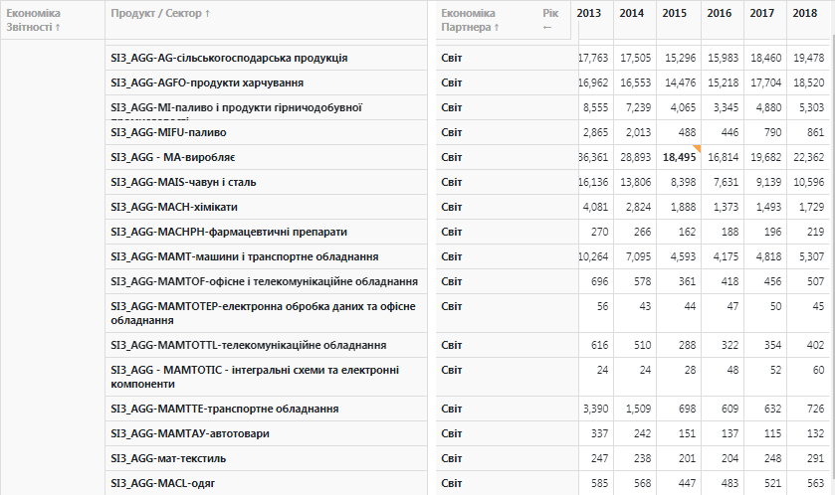
Рисунок 2.7 – Експорт товарів по групах товарів і призначення-щорічно (млн дол. США)
Джерело: [49].

− Гарантувати українським виробникам АПК міжнародно-правовий захист від недобросовісної конкуренції на світовому та регіональних ринках.
− Розпочати, а з деякими "ринками у фокусі", визначеними Експортною стратегією України - завершити переговори про укладення угод про вільну торгівлю. Україна за роки незалежності уклала 17 угод про вільну торгівлю, які покривають 46 країн. Діє ЗВТ з ЄС, Канадою, що включає в себе торгівлю товарами і державні закупівлі, Грузією (торгівля товарами), Македонією (торгівля товарами), Чорногорією (торгівля товарами та послугами), країнами Європейської асоціації вільної торгівлі (Ісландія, Ліхтенштейн, Норвегія, Швейцарія), а також країнами Співдружності незалежних держав (з 1 січня 2016 року Росія в односторонньому порядку відмовилася виконувати свої зобов'язання в рамках цієї угоди), нещодавно укладено угоду з Ізраїлем, виходимо на фінішну пряму щодо ЗВТ з Туреччиною [53].

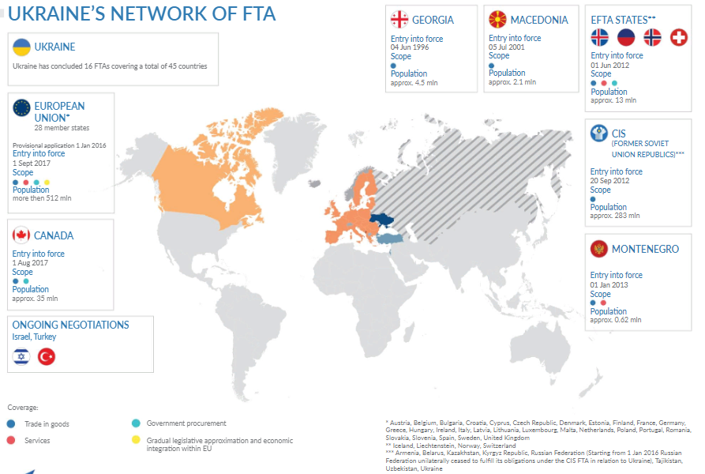
Рисунок 2.8 – Карта ЗВТ України
Джерело: [53].

− Отримати розширені можливості використання інструментів торговельного захисту, нетарифних заходів, механізму врегулювання спорів тощо.
− Використовувати участь в інформаційній системі СОТ для доступу українських підприємств до інформації про зміни у торговельних режимах країн-членів СОТ тощо [52] .
Зрештою, найсуттєвішими змінами від вступу України до СОТ стало зменшення тарифних та нетарифних обмежень доступу українських товарів на світові ринки, отримання українськими товарами режиму найбільшого сприяння у торговельному просторі країн-членів СОТ та можливість захисту інтересів національних виробників відповідно до процедури розгляду торгових спорів СОТ.
Участь України у багатосторонніх торговельних переговорах, дозволяє Україні відстоювати торговельно-економічні інтереси та впливати на формування нових правил у світовій торгівлі.
Україна систематично бере участь у засіданні Конференції міністрів. Це - найвищий керівний орган СОТ, де ухвалюються найважливіші рішення і визначаються пріоритетні напрями її діяльності. Такі засідання відбуваються раз на два роки.
За підсумками проведених обговорень і консультацій Україна приєдналася до ряду спільних декларацій та заяв, які, стосувалися підтримки багатосторонньої торговельної системи, електронної комерції, дисциплін з внутрішнього регулювання послуг, торгівлі та розширення прав і можливостей жінок в економічній сфері.
Крім того, делегація України провела низку двосторонніх зустрічей з представниками понад десяти країн світу, на яких було обговорено розширення і поглиблення торговельно-економічної співпраці.
Україна активно використовує майданчики СОТ для відстоювання інтересів українського бізнесу, протягом 2016-2019 років Україна взяла участь у понад 50 таких засіданнях органів СОТ різного рівня [52].
Під час засідань було зазначено чітку позицію України щодо наслідків для міжнародної торгівлі через анексію Криму та невиконання Російською Федерацією своїх міжнародних зобов’язань, необхідність негайного приведення країною-агресором свого законодавства у відповідність до зобов’язань як члена СОТ та усунення невиправданих обмежень, заборон та дискримінаційних заходів до українських товарів.
Так, на засіданнях Комітету з питань сільського господарства порушувались питання щодо запровадження РФ субсидій на залізничні перевезення при експорті зерна, а також стосовно обмежень з боку РФ міжнародного транзиту сільськогосподарських товарів із території України до Казахстану, що стало передумовою для передачі цієї справи на розгляд Органу врегулювання суперечок СОТ.
Україна неодноразово використовувала механізм внесення на розгляд засідань цих органів специфічних торговельних занепокоєнь (specific trade concerns), що дало можливість привернути увагу членів СОТ до можливих порушень зобов’язань за відповідними угодами та вимагати скасування заходів, що не відповідають положенням угод СОТ [52].
Крім того, Україна бере активну участь у роботі комітетів СОТ із захисних заходів, субсидій і компенсаційних заходів, а також антидемпінгової практики. Лише у 2017 році українська делегація також взяла участь у двох циклах засідань комітету СОТ з антидемпінгової практики, де розглядались питання торговельного захисту. У ході засідань були озвучені звернення до Росії, Єгипту, Мексики, Індії, Туреччини та Кореї [52].
Вступ нових членів до СОТ. В основі переговорного процесу з кандидатами – правила СОТ, які спрямовані на збільшення рівня лібералізації доступу до ринків товарів і послуг, і як результат – збільшення обсягів зовнішньої торгівлі.
Відстоювання інтересів українських виробників під час таких переговорів ґрунтується на пропозиціях профільних асоціацій виробників. Вони передбачають усунення бар’єрів для доступу до ринків і збільшення експортного потенціалу. На сьогодні Україна є членом 18 робочих груп зі вступу нових членів до СОТ.
У травні 2016 року Україна стала стороною Угоди про державні закупівлі (GPA).
Це дало можливість українським компаніям брати участь у державних закупівлях 46 країн-учасниць цієї угоди, серед яких ЄС (28), Японія, США, Корея, Тайвань, Сінгапур, Гонконг та Канада.
Завдяки приєднанню України до Угоди СОТ про державні закупівлі для українських підприємців стало реально отримати доступ до державних тендерів за кордоном. Ринок держзакупівель країн СОТ оцінюється у $1,7 трлн [52].

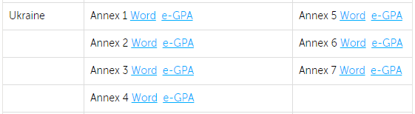
Рисунок 2.9 – Державні закупівлі України 2019р.
Джерело: [54].

− Додаток 1: органи центрального уряду;
− 2: субдержавні урядові установи;
− 3: інші суб'єкти господарювання;
− 4: товари;
− 5: послуги;
− 6: будівельні послуги;
− 7: загальні примітки.
В листопаді 2017 року, за підтримки та консультуванням експертів Офісу з просування експорту, українська компанія вперше виграла тендер на держзакупівлі в ЄС.
Україна активно використовує механізм врегулювання суперечок у СОТ.

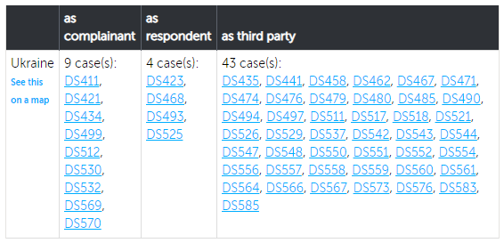
Рисунок 2.10 – Суперечки в СОТ щодо України
Джерело: [55].

На сьогодні Україна також на постійній основі відстоює свої інтереси завдяки використанню механізму врегулювання суперечок.
Протягом 10 років членства у СОТ Україна відстоювала свої права у 9 справах – у якості позивача, у чотирьох – у якості відповідача та була третьою стороною у 43 справах [55].
Звичайно, в нашій історії були справи, до яких було багато питань не лише в експертному середовищі України, а й які мали досить негативний вплив на наші відносини з торговельними партнерами.
Також важливо, що для відстоювання інтересів українських виробників було прийнято постанову уряду, якою затверджено порядок захисту прав та інтересів України в торговельно-економічній сфері в рамках СОТ. Цей документ регулює відносини, що виникають під час проведення консультацій та врегулювання суперечок між членами СОТ [56].
Постанову було розроблено після конструктивного обговорення з представниками бізнесу, бо вона регулює відносини між ними та державою у рамках використання даного інструменту.
З метою підготовки узгоджених пропозицій з питань забезпечення впровадження єдиного зовнішньополітичного курсу України у відносинах із Світовою організацією торгівлі, державами - членами СОТ, забезпечення національних інтересів України у зовнішньоекономічних відносинах із державами - членами СОТ була утворена Державна комісія з питань співробітництва з СОТ як консультативно-дорадчий орган при Президентові України [57].
Україна активно відстоює інтереси українських виробників за допомогою механізмів СОТ. Проблемні питання торгівлі України з іншими членами організації піднімаються на профільних комітетах СОТ, в межах огляду торговельної політики країн-членів, а також на засіданнях відповідних Рад, зокрема, Генеральної ради [52].
Окремі питання, які не вдалось вирішити за допомогою таких інструментів, Україна врегульовує через використання механізму урегулювання торгових суперечок.
Значна частина цих справ стосувалася протидії торговельній агресії Росії. Так, Україна ініціювала справу стосовно обмежувальних заходів Росії відносно українського залізничного обладнання, оскаржила неправомірні заходи Росії щодо обмеження транзитного руху з території України на територію Казахстану та Киргизстану, ініціювала суперечку щодо обмеження Росією імпорту та транзиту продукції походженням з України (соків, пива, кондитерської продукції, шпалер). Також Україна відстоювала інтереси та доводила правомірність своїх дій у справах стосовно антидемпінгових заходів щодо імпорту в Україну нітрату амонію, а також у справі щодо заходів, що стосуються торгівлі товарами і послугами.
Сьогодні Україна успішно та активно використовує механізми та можливості, що надає членство в організації, а також бере активну участь у врегулюванні актуальних питань, що стоять перед СОТ та системою міжнародного торговельного права як такого.

2.3 Торговельно-економічне співробітництво Україна - ЄС

Намір України розбудовувати відносини з ЄС на принципах інтеграції був вперше проголошений у Постанові Верховної Ради України від 2 липня 1993 року «Про основні напрями зовнішньої політики України». У документі закріплювалося, що «перспективною метою української зовнішньої політики є членство України в Європейських Співтовариствах за умови, що це не шкодитиме її національним інтересам.
З метою підтримання стабільних відносин з Європейськими Співтовариствами Україна підпише Угоду про партнерство і співробітництво, реалізація якої стане першим етапом просування до асоційованого, а згодом – до повного її членства у цій організації».
У подальшому стратегічний курс України на європейську інтеграцію був підтверджений та розвинутий у Стратегії інтеграції України до ЄС, схваленій Указом Президента України 11 червня 1998 року, та Програмі інтеграції України до ЄС, схваленій Указом Президента України 14 вересня 2000 року. Зокрема, у Стратегії набуття повноправного членства в ЄС проголошено довготерміновою стратегічною метою європейської інтеграції України [70].
Політика України щодо розбудови відносин з Європейським Союзом впроваджується на основі Закону України від 1 липня 2010 року «Про засади внутрішньої і зовнішньої політики» (в редакції від 1 січня 2015 року). Відповідно до статті 11 Закону однією з основоположних засад зовнішньої політики України є «забезпечення інтеграції України в європейський політичний, економічний, правовий простір з метою набуття членства в ЄС».
Стратегією сталого розвитку “Україна – 2020”, схваленою Указом Президента України №5/2015 від 12 січня 2015 року [70].
У Документі зазначено, що ратифікувавши Угоду про асоціацію між Україною та ЄС, Україна отримала інструмент та дороговказ для внутрішніх перетворень, а виконання вимог цієї Угоди дає можливість Україні в подальшому стати повноцінним членом ЄС.
Сьогодні питання, пов'язані із налагодженням стабільної, економічно вигідної та довгострокової економічної співпраці між Україною та Європейським Союзом, є надзвичайно важливими. Визначення ЄС як одного з ключових стратегічних партнерів нашої держави для активізації зовнішньоекономічної діяльності та розвитку української економіки зумовлене геополітичними, історичними та культурними, соціально-політичними чинниками.
З самого початку своєї незалежності Україна пройшов курс на поглиблення співпраці з країнами Європейського Союзу. Таким чином, вже зроблено багато для наближення до ЄС. Кінцевою метою європейської інтеграції є вступ до Європейського Союзу як рівноправного члена.
Тенденція до інтеграції у світовий ринок яскраво проявляється на рівні регіональних інтеграційних асоціацій.
Найбільша інтеграційна група знаходиться в європейському регіоні. Її встановленню передувало формування особливих умов. Це, насамперед, висока ринкова економіка та демократичне суспільство. Подальше поглиблення відносин між Україною та ЄС є головним пріоритетом зовнішньої політики для України [61].
У 2014 році було підписано та ратифіковано Угоду про асоціацію між Україною та ЄС – всеосяжна угода, яка охоплює політичні та економічні відносини між Україною та ЄС [62].
2018 рік став першим роком повного виконання Угоди про асоціацію, яка набула чинності 1 вересня 2017 р. Досить важливою подією стало закріплення в лютому 2019 року стратегічного курсу на членство в Європейському Союзі та НАТО в Конституції Україна.
Політична мета Угоди полягає у впровадженні основних європейських цінностей України: демократії, верховенства права, поваги до прав людини та стандартів європейської системи безпеки. Економічними пріоритетами угоди є допомога у реформуванні української економіки та її регулювання, зокрема шляхом збільшення обсягів торгівлі з ЄС, покращення ділового клімату та залучення іноземних та внутрішніх інвестицій у експортно-орієнтоване виробництво [64].
Урядові звіти про виконання Угоди про асоціацію, які базуються на порівнянні виконаних завдань за рік та попередньо затверджених планів, показують, що в 2017 році було виконано лише 41% запланованих робіт з євроінтеграції, а в 2018 році – 52% [65].
У той же час Верховна Рада виконала свою роботу у 2017 році на 28%, а у 2018 році – на 40%; Уряд – 43% та 55%; інші органи влади – на 34% та 47%. Найкращі результати були досягнуті у таких сферах: бізнес (89%), сільське господарство (86%), зменшення технічних бар'єрів у торгівлі (70%), соціальна політика та зайнятість (70% ).
Станом на січень 2019 року було виконано 73% зобов’язань України щодо регуляторного пристосування бізнесу до законодавства ЄС [65].
Починаючи з 2019 року в Україні було скасовано використання 10917 старих стандартів, розроблених до 1992 року, що становить майже 90% від загальної кількості. Найменш успішним є виконання зобов’язань у таких сферах: освіта, навчання та молодь (13%), транспорт, транспортна інфраструктура, поштові та кур'єрські послуги (15%), державні закупівлі (16%), навколишнє середовище та цивільний захист ( 22%).
Як зазначається в уряді, виконання завдань Угоди вчасно та в повному обсязі перешкоджає недостатня інституційна спроможність деяких міністерств, опозиція певних груп інтересів у Верховній Раді України. У 2018 році деякі позитивні Були внесені зміни, включаючи децентралізацію, реформування енергетичного сектору та державних служб, покращення фінансової прозорості, належне банківське регулювання.
У сфері стандартизації багато роботи було зроблено для того, щоб у 2019 році допомогти приєднатися до АСАА (підготовка до переговорів з АСАА Угода про оцінку відповідності та прийнятності промислової продукції), яка стане так званою «промисловою вільною поїздкою» [65].
Незалежні українські та європейські експерти оцінювали перші результати імплементація положень Угоди про асоціацію та ПВЗВТ окремими основними розділами [66]:
– Рух людей – лібералізація візи дуже позитивний крок;
– Закордонний / безпечний – ЄС підтримує Україну у конфлікті з Росією, продовжуючи санкції;
– Доступ до ринку, товари – сильне зростання експорту до ЄС; кілька порушень ПВЗВТ;

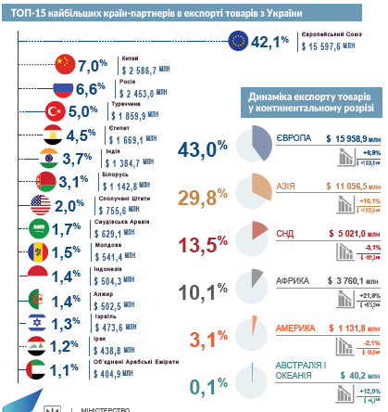
Рисунок 2.11 – Топ 15 найбільших країн-партнерів товарів з України
Джерело: [59].

і торгівлі – ЄС запровадив антидемпінгове мито на деякі сталеві вироби;
– Митні послуги – уповільнення законодавчого вдосконалення, але на практиці все ще неефективне та корумповане; стандарти (ТБТ) − прогрес із регулюваннями та стандартами ЄС сповільнився у 2016 – 18 роках; підготовка до переговорів з ACAA;
– Безпека харчових продуктів (SPS проведена комплексна стратегія SPS, життєво важлива для агропродовольчого сектору; розширення індивідуального доступу на ринок продуктів тваринного походження як продуктами, так і компаніями;
- Послуги – Україна більш ліберальна, ніж ЄС, повільне наближення законодавства;
- Громадські закупівлі – досягнутий хороший прогрес, але ризик відхилення від нового законопроекту;
– Міжнародні права власності – правове вдосконалення, але слабка практика, що викликає занепокоєння в ЄС та США;
– Політика конкуренції – законодавство значною мірою нормально, але ефективність антимонопольної політики все ще низька;
– Статистика – система добре розвинена, приймаючи стандарти ЄС, досі слабкі сторони;
– Макроекономіка – макроекономічне зростання незначно відновлюється після великих воєнних збитків;
– Фінансові послуги – бурхливий період структурної реформи;
– Транспорт – повільне наближення законодавства та відновлення інфраструктури; – енергетичні – радикальні, але незавершені реформи; диверсифікація з російського газу;
– Цифровий сектор, повільне узгодження із законодавством ЄС;
– Захист прав споживачів – поступове законодавче наближення та розвиток інституційного потенціалу;
– Закон компанії – суттєві законодавчі реформи з метою адаптації законодавства ЄС;
– Сільське господарство – обмежені зобов'язання, суперечливе законодавство про землю;
– Освіта, культура – відносно високий обсяг людського капіталу;
– Наука, технологія – бере участь у «Горизонті 2020»; значні сильні сторони; – агентства, програми – поступовий розвиток співпраці;
– Транскордонне співробітництво – важливі проекти з Польщею, Словаччиною, Угорщиною та Румунією, але деякі проблеми з виконанням.
Угода передбачає ретельний моніторинг демократичних інститутів, у тому числі в контексті верховенства права та прав людини. Повага до демократичних цінностей в Угоді вважається настільки важливою, що у разі серйозного порушення Угоди може бути розірвана.
У 2016 році була прийнята перша частина конституційної реформи - судова реформа. Але внесені не всі конституційні зміни, пов'язані з децентралізацією. Успіх антикорупційної політики є необхідною умовою загального успіху Угоди та економічного майбутнього України.
Багато розділів Угоди сприятимуть досягненню цієї мети, наприклад, прозорості державних закупівель, однак Україні все ще належить вирішити ряд ключових питань, пов'язаних з функціонуванням судової влади та антикорупційного прокурора та кількох інституцій. План щодо лібералізації візового режиму в грудні 2015 року Європейська Комісія рекомендувала запровадити безвізовий режим, який набув чинності в липні 2017 року. Це було найбільш позитивним досягненням обох сторін [64].
Співпраця між Україною та ЄС у сфері зовнішньої політики та безпеки мають стратегічне значення. Оперативне співробітництво передбачається в рамках місій ЄС з оборони та безпеки, а в деяких випадках вже відбувається (наприклад, в рамках Місії Європейського Союзу з прикордонної допомоги в Молдові та Україні на кордонах з Придністров'ям), і є плани посилити співпрацю з органами безпеки ЄС [66].
Поглиблена та всеосяжна зона вільної торгівлі між Україною та ЄС повністю працює з 1 січня 2016 року. Вона передбачає взаємне відкриття ринків шляхом поступового зниження митних тарифів, надання безмитного доступу в межах квот, усунення перешкод для торгівлі, гармонізації Українські норми та стандарти, пов'язані з торгівлею з тими, хто здійснює діяльність в ЄС.
Ці заходи спочатку мали обмежений вплив на експорт з України до ЄС. Однак останнім часом вона швидко зростала, частка ЄС в українському експорті та імпорті значно зросла (зокрема, через різке скорочення торгівлі з Росією).
Великим торговельним партнером України в 2019 році була Польща. Обсяги експорту з України в Польщу становили 2 млрд 531,9 млн доларів, а імпорту – 2 млрд 986,2 млн доларів. Активна торгівля йшла з Італією: експорт становив 1 млрд 821,8 млн, імпорт – 1 млрд 455,4 млн. До Білорусі Україна експортувала товарів на 1 млрд 142,8 млн доларів, а закупила – на 2 млрд 664,6 млн [58].

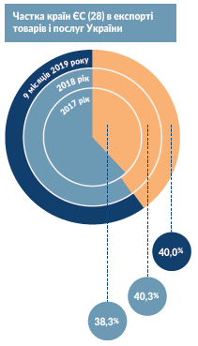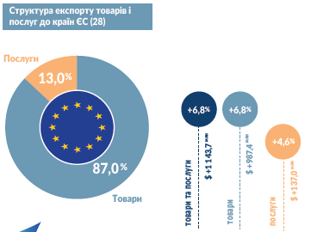

Рисунок 2.12 – Частка та структура країн ЄС в експорті
Джерело: [59].

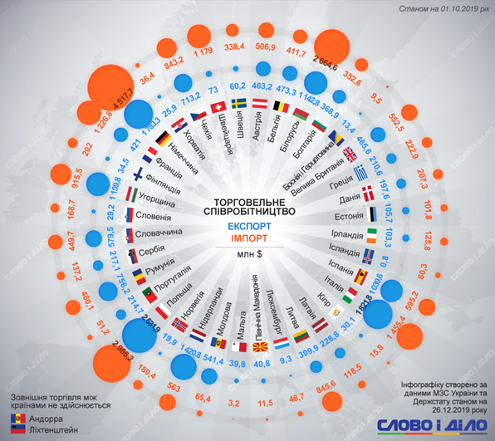
Рисунок 2.13 – Торговельне співробітництво України та Європи
Джерело: [58].

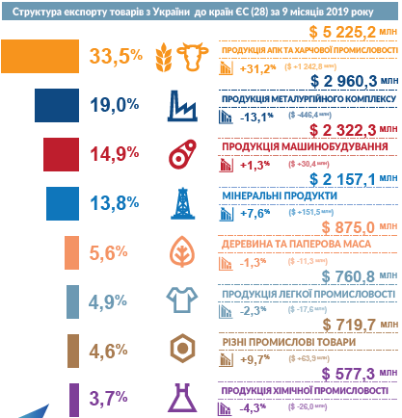
Рисунок 2.14 – Структура експорту товарів з України до ЄС
Джерело: [59].
Україна в 2019 році не вела торговельних відносин з Андоррою і Ліхтенштейном, мінімальний експорт-імпорт був з Боснією і Герцеговиною, а також Ісландією.
Серед найбільших країн-інвесторів в Україну в 2019 році були Кіпр (10 млрд 303,2 млн доларів), Нідерланди (7 млрд 556,5 млн доларів), Велика Британія (2 млрд 038,3 млн), Німеччина (1 млрд 791,3 млн). Не залучаються в Україну прямі інвестиції з Боснії та Герцеговини [58].
Україна в 2019 році, своєю чергою, найбільше вкладала в економіку Кіпру – 5 млрд 931,2 млн доларів [58].
Щодо імпорту, у випадку з Німеччиною Україна імпортує товарів майже втричі більше, ніж експортує. Обсяги імпорту в 2019 році становили 4 млрд 517,7 млн, а експорту – 1 млрд 783,3 млн. З Угорщиною та Нідерландами ситуація протилежна. В Угорщини Україна закупила товарів на 915,5 млн доларів, а продала – на 1 млрд 159,8 млн. Обсяги експорту в Нідерланди становили 1 млрд 420,8 млн доларів, імпорту – 563 млн [58].

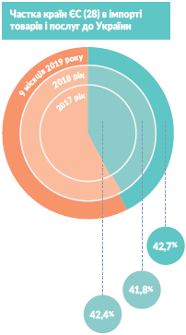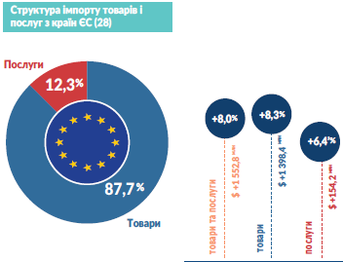
Рисунок 2.15 – Частка та структура країн ЄС в імпорті
Джерело: [60].

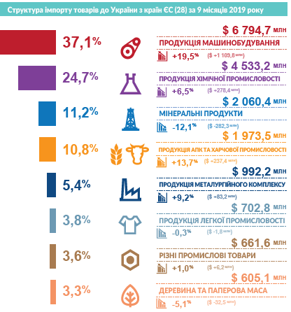
Рисунок 2.16 – Структура імпорту товарів до України з країн ЄС
Джерело: [60].

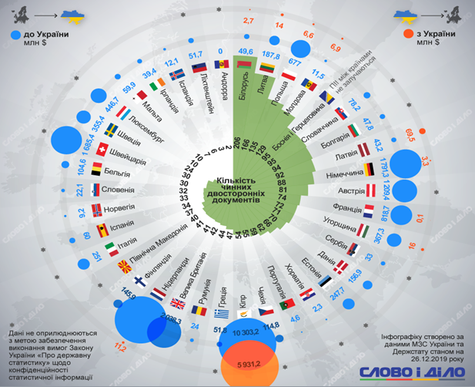
Рисунок 2.17 – Кількість чинних двосторонніх документів
Джерело: [58].
Структура експорту поступово змінюється в бік збільшення частки машин та обладнання, нафти, готових харчових продуктів та продуктів тваринного походження. Використання безмитних тарифних квот на сільськогосподарську продукцію зростає, оскільки українські виробники поступово вирішують проблеми пов'язані з вимогами безпеки харчових продуктів та слабким попитом на їх продукцію. Слід зазначити, що Україна стала важливим постачальником органічної продукції на ринок ЄС.
У 2018 році через прийняття закону про вимоги до органічного виробництва, поводження та маркування органічної продукції були створені умови для виготовлення конкурентоспроможної продукції для експорту. Більшість операторів органічного виробництва в Україні сертифіковані відповідно до стандартів ЄС, що застосовуються для експорту органічної продукції та внутрішнього ринку.
Аналіз показав, що більшість безмитних квот використовуються швидко, а загальні умови не надто привабливі для вітчизняних виробників [67]. За підсумками 2018 року Україна закрила 10 квот для безмитного експорту до ЄС, таких як мед, крупи та борошно, солод та пшенична клейковина, крохмаль, оброблений томат, виноградний та яблучний соки, масло та молочні спреди, а також як основна квота на птицю та зерно - зерно та кукурудзу. Також, на відміну від попередніх років, квоти на крохмаль (99%) та часник (98%) майже не використовуються [68] .За основними квотами, зазначеними в Угоді, з 1 жовтня 2017 року додаткові квоти впроваджувались на 3 роки у восьми товарних групах, з яких 30 вересня 2018 року (кінець першого року додаткових квот) були використані квоти на мед, крупи та борошно, перероблені помідори, крупи - велику кількість квот на кукурудзу.
З 2016 року почали використовувати квоти на перероблені зернові продукти, стан закриття яких у 2018 році досяг 40%, що значно перевищило 2016 - 2,7% [68]. Також, з 2016 року Україна почала експортувати молочну продукцію до ЄС. У 2018 році квота на молочні вершки, згущене молоко та йогурти до 15%, квоти на молоко 30% щорічно закриваються, а квота на вершкове масло та молочні продукти у 2017 та 2018 роках повністю використана. Нині 22 компанії мають ліцензію на експорт молочної продукції до ЄС.
За 21 січня 2019 року Україна вже закрила три основні квоти, а саме мед, виноградний та яблучний соки, кукурудзу, а також додаткові квоти щодо меду, помідорів та кукурудзи [68]. Отже, існує тенденція до поглиблення зовнішньоторговельних відносин між Україною та ЄС. Українські підприємства поступово виходять на ринки Європейського Союзу.
Зона вільної торгівлі надала українським виробникам додаткові можливості для експорту, але її умови не можна охарактеризувати як ідеальні та надзвичайно вигідні для всіх підприємств. Автомобільна промисловість в Україні є основним сектором, для якого введені спеціальні заходи, які захистять від значного збільшення імпорту з країн ЄС до 15 років.
Це допоможе українським виробникам у короткостроковій перспективі, але це спричинить додаткові витрати для споживачів. Угода містить положення, що стосуються антидемпінгових заходів, субсидій та спеціальних гарантій з метою запобігання шкоді економіці країни-імпортера. Наприклад, у жовтні 2017 року ЄС запровадив остаточне антидемпінгове мито на імпорт сталевих виробів з України та деяких інших країн. ПВЗВТ включає також важливі заходи для забезпечення швидких та ефективних митних послуг. Україна поступово виконує свої законодавчі зобов’язання відповідно до нового Митного кодексу, більшість з яких відповідає вимогам законодавства ЄС. Але головним завданням прикордонних пунктів на кордонах з ЄС залишається робота без затримок і корупції. Україна визначила стратегію, спрямовану на усунення технічних бар'єрів у торгівлі з ЄС шляхом приведення свого законодавства у відповідність з основними директивами ЄС та прийняттям велика кількість стандартів ЄС.
Україна розпочала реалізовувати стратегію імплементації санітарних та фітосанітарних стандартів ЄС, яка повинна забезпечити високі стандарти безпеки вітчизняних харчових продуктів та забезпечить кращі можливості для українських підприємств експортувати свою продукцію до ЄС та інших країн [66].
У рамках Угоди ведеться робота щодо виконання зобов'язання України щодо приведення свого законодавства у сфері державних закупівель у відповідні директиви ЄС. Уряд вже впроваджує електронні закупівлі, які виявляються корисними з точки зору підвищення ефективності та зменшення корупційної складової. ЄС надає значну фінансову допомогу за різними каналами, включаючи макроекономічні позики, що доповнюють МВФ, а також бюджетну підтримку та інвестиції з боку ЄІБ та ЄБРР.
Сума фінансової та кредитної підтримки з боку ЄС у 2018 році становила понад 1,2 млрд євро [69]. На період 2014-2020 рр. Сума цієї допомоги може сягати 12,8 млрд. Євро [66]. Фінансовий сектор України знаходиться під сильним тиском, викликаним необхідністю підтримки стабільності банківської системи та забезпечення зовнішнього боргу. Однак уряд та центральний банк продовжують впроваджувати комплексну довгострокову програму оновлення нормативно-правових актів, що базуються на законодавстві ЄС, як важливої ​​частини загального процесу економічної реформи. Висновок. Тому початковий період дії Угоди, який повністю набув чинності у вересні 2017 року, може бути розглянутий як прогресивні з достатніми ознаками позитивних результатів, тим більше надихають на його стабільну реалізацію. Угода передбачає велику роботу з наближенням законодавства до стандартів ЄС. В даний час прийняття законодавства в кількох розділах угоди затягується.
Незважаючи на деякі проблеми, перспектива співпраці ЄС з Україною є додатковим потужним стимулом і вагомим мотивуючим фактором внутрішніх реформ цивілізованого врегулювання всіх внутрішніх і зовнішніх невідповідностей. У 2019 році з метою посилення політичної асоціації та економічної інтеграції України почалась реалізація нового підходу до співпраці з ЄС - розпочався процес інтеграції у чотирьох пріоритетних секторах: цифровий ринок, митна політика, енергетика, а також у сфері справедливості, свободи та безпеки.

Висновки до розділу 2

1. Євроінтеграційний вектор розвитку України посилює роль митної політики та потребує пошуку нових механізмів її реалізації. Ратифікація Угоди про асоціацію та амбітні плани на інтеграцію з ЄС розпочали новий етап формування сучасних підходів до реалізації митної політики в Україні.
2. Особливого значення, в цьому аспекті, набуває митне регулювання та підвищення якості митних послуг шляхом узгодження регуляторної бази країни з відповідним законодавством ЄС.
3. Позитивних результатів реформування можна досягти лише за умов спрощення митних процедур, гармонізації документів, підвищення якості державного управління, належного застосування законодавства та доступності достовірної інформації.
4. Як зазначалося, приєднання до угод до СОТ розширило можливості для розвитку бізнесу та створило для нього ряд переваг. Серед них: покращення регуляторного середовища, спрощення процедур зовнішньої торгівлі, доступ на зовнішні ринки товарів та послуг, зниження собівартості імпортної сировини та проміжних товарів, що використовуються для власного виробництва, вирівнювання правил гри для малого та великого бізнесу, спрощення процедури сертифікації та стандартизації, вирішення поточних торговельних проблем та спірних питань у двосторонньому та багатосторонньому форматі тощо.

5. На шляху подальшого розвитку зовнішньоекономічних зв’язків України з країнами ЄС існує ряд перешкод, що обмежують потенціал економічного зростання сторін. У торгівлі між Україною та ЄС досі існує низка тарифних та нетарифних бар'єрів. Зокрема, сторона ЄС має тарифні квоти на 36 груп сільськогосподарських товарів, ставки ввізного мита поза бар'єрним рівнем. Слід зазначити, що в умовах необхідності подолання сировинної орієнтації економіки України обмеження експорту сільськогосподарської сировини у вигляді тарифних квот не є стратегічною перешкодою для розвитку її торговельно-економічної відносини з країнами Європейського Союзу, але явно перешкоджає досягненню короткострокових цілей переорієнтації вітчизняних виробників із втрачених ринків у сферах Євразійського економічного союзу.
6. Основні пріоритети розвитку зовнішньоекономічних відносин України з ЄС:
− Впровадження комплексної стратегії імплементації глави IV (Санітарні та фітосанітарні заходи) розділу IV "Ринок та торгівля -пов'язані питання "Угоди про асоціацію між Україною та Європейським Союзом;
− Створення системи фінансової підтримки українського експорту до країн ЄС;
− Створення механізмів підвищення ефективності та прозорості митного оформлення та інших процедур у сфері митного контролю відповідно до зобов'язань України відповідно до Угоди СОТ про спрощення торговельних процедур;
− відкриття українських торгових представництв у країнах ЄС з метою посилити лон g-термінові торговельно-економічні відносини між представниками українського та європейського бізнесу; - стимулювання розвитку інновацій у рамках реалізації міжнародних програм «Горизонт 2020», COSME / EEN та Європейської сіткової інфраструктури.

3 НАПРЯМИ ВДОСКОНАЛЕННЯ ТОРГОВЕЛЬНИХ ВІДНОСИН УКРАЇНИ НА МІЖНАРОДНОМУ РІВНІ

3.1 Сучасні інструменти регулювання та перейняття досвіду держав у міжнародному співробітництві

Виникнення складних питань у сфері зовнішньоторговельної діяльності стало однією з ключових проблем на сучасному етапі розвитку економіки України, а її вирішення – пріоритетним завданням держави. Своєю чергою, це потребує значного досвіду у фіскальному регулюванні експортно-імпортних операцій і залучення іноземних інвестицій у національну економіку. Досвіду – якого в Україні недостатньо, оскільки ринкова економіка в нашій державі перебуває на стадії постійної модернізації, внаслідок чого знижуються інвестиційна привабливість та конкурентоспроможність вітчизняних товарів і послуг, доступ до сучасних технологій, а отже, рівень національної економічної безпеки.
З огляду на зазначене, вивчення і використання зарубіжного досвіду тих країн, які досягли значних результатів у фіскальному регулюванні зовнішньоторговельної діяльності, є актуальними.
Незважаючи на наявність наукових праць із проблематики зовнішньоекономічної діяльності, питання її фіскального регулювання, зокрема використання фіскальних інструментів і важелів щодо зовнішньоторговельної діяльності для забезпечення економічної безпеки держави, є недостатньо вивченими.
У світі протягом ХХ ст. склалася достатньо розгалужена система важелів експортно-імпортного регулювання, за допомогою яких держави впливають на рівень конкурентоспроможності своїх виробників на внутрішньому та зовнішньому ринках. Для стимулювання експортного виробництва і забезпечення його виробничими ресурсами окремі країни використовують різні механізми:
− системи спеціальних знижок (Тайвань);
− компенсації виплаченого мита (Південна Корея);
− схеми тимчасового безмитного ввезення (Мексика, Марокко);
− звільнення від мита (Індонезія, Таїланд);
− а також дають ліцензії на імпорт усіх виробничих ресурсів, якщо
виробники експортують виготовлену продукцію (Індонезія, Індія, Туреччина).
Залежно від структурних змін, які відбуваються в економіці, та узгодження різноманітних правил міжнародної торгівлі система регулювання зовнішньоторговельної діяльності постійно вдосконалюється, з’являються нові ефективніші форми і методи фіскального регулювання експортно-імпортної діяльності.
Проте варто зауважити, що, крім фіскальних важелів впливу, країни світу часто використовують технічні, екологічні, санітарні та фітосанітарні стандарти і вимоги до захисту внутрішнього ринку та прав споживачів від небажаної зовнішньої конкуренції. Найбажанішим результатом проведення фіскальної політики держави у сфері міжнародної торгівлі для більшості країн світу є зростання показника рівня залучення іноземних прямих інвестицій у національну економіку. У деяких країнах існують обмеження або повна заборона діяльності іноземних інвесторів у деяких секторах економіки, зокрема в транспорті, зв’язку і комунальному господарстві (США, Франція, Німеччина, Великобританія, Італія, Бразилія, Мексика), оборонному комплексі (США, Японія, Франція, Канада, Італія, Китай), атомній енергетиці (США, Японія, Франція, Мексика), банківській сфері (Бразилія, Італія, Канада, Японія), страхуванні (Канада). Зазначені обмеження у стратегічно важливих галузях господарювання існують для захисту економічних інтересів та підвищення рівня економічної безпеки. Що стосується інших сфер економіки, то варто відзначити тенденцію до спрощення процедури залучення прямих іноземних інвестицій.
Уряди країн намагаються залучити інвестиції в ті сфери економіки, які, на їхню думку, мають перспективу до подальшого розвитку або, навпаки, відстають від загальних показників господарювання країни. Зокрема, інвестиції залучаються в експортоорієнтовані галузі (Гвінея, Індія, Мексика, Сенегал), нові пріоритетні галузі (Малайзія), аграрний сектор (Південна Корея), відсталі райони (Великобританія, Мексика, Італія, Китай), а також для заохочення підприємств здійснювати НДДКР (Великобританія, Мексика, Німеччина, Сінгапур, США, Японія) та створювати нові робочі місця (у більшості країн).
За даними ЮНКТАД, станом на кінець 2019 р. між країнами світу було укладено 3 164 міжнародних інвестиційних угоди, з яких 2 833 – двосторонні; що стосується договорів про вирішення питань щодо подвійного оподаткування, то їх кількість зросла до 3 091 од. [71].
У зарубіжних країнах податкова система, яка функціонує за принципами фіскального федералізму, у результаті переміщення оподатковуваних доходів, майна і власності між окремими адміністративно-територіальними одиницями виникає й у межах однієї держави. Наприклад, близько половини доходів бюджетів штатів у США формують специфічні акцизи й універсальний акциз – податок із продажів. На основі купівельної ціни податок справляють 45 із 50 штатів (окрім Аляски, Делавара, Монтани, Нью-Гемпшира, Орегона). На початок 2018 р. ставки знаходилися в межах від 2,9% (Колорадо) до 8,25% (Каліфорнія). У деяких штатах харчові продукти й ліки оподатковуються за зниженими ставками (1–2,5%).
Паралельно з податком із продажів нараховують за тими ж ставками супутній фіскальний платіж – так званий податок на користування. Цей податок застосовується тоді, коли товари, закуплені, скажімо, резидентом штату Техас за його межами, наприклад у штаті Орегон, де немає податку з продажів, або в штаті Мейн, де ставка податку з продажів становить 5%, тобто нижче, ніж у Техасі (6,25%), використовують у самому Техасі.
У такому разі призначення податку на користування – зрівняти умови оподаткування для покупців у певному штаті і продавців за його межами. Завдяки податку на користування мінімізують податкову конкуренцію між штатами і зайвий раз підкреслюють фінансову автономію штатів [72, с. 94].
Розглянемо показники експорту-імпорту по окремих країнах світу в 2018 р. Сьогодні у функціонуванні фіскального регулювання сенсаційним для світової спільноти є стрімкий розвиток зовнішньоекономічних відносин Китаю, який в останню чверть ХХ ст. показав надзвичайно високі темпи розвитку й наблизився до найпотужніших в економічному плані країн [73, с.180]. При цьому країна зберігає позитивний баланс у зовнішньоторговельних відносинах і практично повністю контролює ринок Східної Азії та динамічно захоплює ринки Східної Європи, Росії й Америки.

Таблиця 3.1 – Зовнішньоторговельна діяльність окремих країн (показники за січень-вересень 2018 р.)
Країни за товарною структурою зовнiшньої торгiвлi за сiчень-вересень 2018 р.
Всього, країна походження(призначення)
 | Експорт |  |  | Iмпорт
 | вартiсть, тис. дол. США | у % до вiдп. перiоду попер. року | у % до загальн. обсягу | вартiсть, тис. дол. США | у % до вiдп. перiоду попер. року | у % до загальн. обсягу
Iталія | 2 006 941,3 | 117,3 | 100,0 | 1 437 974,8 | 130,3 | 100,0
Велика Британія | 419 930,0 | 119,9 | 100,0 | 639 210,6 | 110,5 | 100,0
Нiмеччина | 1 513 628,0 | 120,5 | 100,0 | 4 557 178,0 | 112,3 | 100,0
Францiя | 389 393,1 | 120,1 | 100,0 | 1 074 188,3 | 93,1 | 100,0
Китай | 1 443 890,7 | 99,1 | 100,0 | 5 229 429,7 | 129,9 | 100,0
Японiя | 173 189,1 | 102,9 | 100,0 | 519 137,2 | 97,1 | 100,0
США | 797 476,3 | 131,2 | 100,0 | 2 160 016,5 | 113,4 | 100,0
Джерело: складено автором за даними: [74].

Досягнення таких результатів стало наслідком відкритої зовнішньоекономічної політики, яка була орієнтована на розширення економічних зв’язків із зарубіжними партнерами, залучення іноземного капіталу в економіку країни та створення спеціальних економічних зон і відкритих економічних регіонів.
Зі вступом до COT зовнішньоекономічна політика Китаю стає ще більш ліберальною, що виявляється у зниженні тарифних і нетарифних обмежень та створенні сприятливого клімату для залучення іноземних інвестицій. Наявність значного внутрішнього ринку Китаю та ліберальної інвестиційної політики дало змогу вийти на друге місце у світі (після США) за щорічним залученням іноземного капіталу в економіку країни.
Поступившись Китаю, на третьому місці у світі за обсягами торгівлі товарами знаходиться Німеччина. Зовнішня торгівля – одна з найдинамічніших галузей економіки Німеччини, стимулятор її економічного зростання, що перетворила країну на одного з найважливіших експортерів та імпортерів світу. Стимулюванню німецького експорту сприяє розвинута система фінансування і страхування зовнішньоекономічної діяльності. Крім того, для сприяння зовнішньоекономічній діяльності німецьким фірмам надається державна фінансова підтримка для їх участі в зарубіжних виставках і ярмарках, завдяки чому ініціюється близько 20% усього німецького експорту, розширюється мережа німецьких зовнішньоторговельних палат.
Німеччина є одним із найбільших у світі експортерів капіталу. Німецькі компанії посідають третє місце в міжнародному рейтингу ОЕСР за обсягом інвестицій за кордон. Частка прямих капіталовкладень німецьких фірм за кордон у загальному обсязі зарубіжних інвестицій останніми роками становить від 25% до 35%, тоді як аналогічний показник для іноземних капіталовкладень в економіку Німеччини не перевищує 5%. Головні інвестори Німеччини – кредитні інститути, інвестиційні та страхові компанії. Уряд Німеччини надає гарантії для прямих інвестицій німецьких компаній за кордон і цим підвищує свою експансію на світовому ринку [75, с. 22].
На практиці початкова модель піддалася зовнішній дії «глобального фіскального регулювання» і монетаристського регулювання пропозиції. Низка базових елементів (тарифна автономія, система обов’язкового страхування) істотно знижує ефективність економіки. Криза моделі вимагає її глибокого реформування, за якого можливе повернення на новому рівні до початкових принципів [75, с. 95].
Типовим прикладом також є японська практика фіскального регулювання ЗЕД, яка регулюється досконалою нормативно-правовою базою. Системою заходів законодавчого й адміністративно-правового регулювання є ієрархічна піраміда, яку завершує закон про валютний обмін і зовнішню торгівлю. Цей закон визначає загальну концепцію державного регулювання і має узагальнюючий характер. Він делегує повноваження детального фіскального регулювання ЗЕД у тих чи інших сферах підзаконним актам. На думку японців, це дасть змогу більш повно враховувати й адекватно реагувати на зміни в міжнародній законодавчій ситуації і нові моменти в розвитку національного господарства. Також законодавство становлять закони, які регулюють основні блоки фіскального регулювання ЗЕД:
− експортно-імпортні операції;
− митно-тарифну сферу;
− обслуговування
зовнішньої торгівлі (закони про експортну інспекцію, страхування зовнішньої торгівлі, надзвичайні заходи з розвитку імпорту і розширення прямих інвестицій в Японії, банках, страховому бізнесі, цінних паперах, біржах та ін.);
− стандарти і технічні вимоги (закон про промислову стандартизацію та ін.); права інтелектуальної власності (закони про патенти, авторські права тощо).
Митне регулювання ЗЕД тісно пов’язується із завданнями структурної переорієнтації економіки. Розв’язанню поставлених завдань сприяє широка диференціація ставок митного тарифу.
Слід зазначити, що митний тариф в Японії передбачає використання великої різноманітності мит, диференціюється залежно від методу визначення тарифної ставки. Таке становище забезпечує більш надійний рівень захисту внутрішньої продукції, передусім сільськогосподарської, у процесі світових цінових коливань або ввезення на територію країни дешевого імпорту. Близько 95% усіх категорій імпортованих до Японії товарів обкладаються адвалорними митами [76, с. 37]. Базою для визначення розміру специфічних мит служить загальний обсяг товару (кількість одиниць, геометричний об’єм, вага тощо). Нині такими митами обкладаються вино і рослинна олія.
Сезонні тарифи на певні товари змінюються в Японії залежно від пори року. Сьогодні сезонні тарифи застосовуються до імпорту свіжих і попередньо перероблених апельсинів і бананів, а також свіжого винограду.
Ввезення до Японії деяких сільськогосподарських товарів регулюється тарифними квотами. Як правило, тарифні квоти визначаються відніманням обсягу внутрішнього виробництва з обсягу попиту на даний товар усередині країни. Тарифні квоти встановлюються щорічно особливою постановою кабінету міністрів.
Існуюча в Японії система спеціальних мит включає у себе компенсаційні мита, антидемпінгові мита та надзвичайні мита. У лютому 1993 р. щодо імпорту ферросіліконового марганцю з Китаю Японія вперше у своїй торговельній практиці ввела антидемпінгові мита на китайську продукцію. Компенсаційних та надзвичайних мит Японія дотепер не застосовувала.
Японія практикує використання тарифних ставок, мета яких, як відзначало Міністерство фінансів Японії, полягає у захисті національної промисловості, розвитку торгівлі, науки, соціального забезпечення, недопущенні подвійного оподаткування. Не менш ефективно діє в Японії система регулювання імпорту, яка, так само як і регулювання експорту, базується на принципах вільної торгівлі.
Яскравим прикладом застосування ефективного фіскального регулювання зарубіжних країн є Франція, оскільки характеризується такими показниками у січні-вересні 2018 р.: експорт товарів – 389 393 тис. дол. США, імпорт – 1 074 188 тис. дол. США, оскільки зовнішньоторговельна діяльність є однією з найбільш динамічних галузей і головною формою участі країни в системі світогосподарських відносин [71].
Французький уряд певний час підвищував протекціоністські митні збори, при цьому в країні переважав імпорт товарів. Зниження експорту в 1,6 рази пояснювалося вільним розвитком господарства. Згодом зростання рівня відкритості французької економіки виявляється у збільшенні експортної спрямованості виробництва у провідних галузях промисловості. Експортна квота в обробній промисловості перевищує 36% за наявного домінування галузей електротехнічного і транспортного машинобудування [77, с. 272].
Досліджуючи французьку модель фіскального регулювання ЗЕД, можна стверджувати, що вона характеризується надзвичайно широкими для ринкової економіки масштабами діяльності держави. Ринкові регулятори в країні традиційно слабші, ніж в інших розвинутих країнах. Сьогодні роль держави в економіці надзвичайно сильна, а діяльність підприємств надмірно регламентована [78, с. 96].
Великобританія, яка завжди відігравала провідну роль у світовій торгівлі, у 1940-х роках здійснювала політику вільної торгівлі та поміркованого протекціонізму, бажаючи встановити економічне панування у світі. Режим торговельної політики світового ринку негативно вплинув на розвиток зовнішньоторговельних зв’язків країни. Зовнішньоторговельний баланс Великобританії пасивний, тобто імпорт переважає над експортом, проте платіжний баланс за всіма формами зовнішньоекономічних зв’язків активний.
Зростання імпорту призвело до вживання активних заходів щодо розширення експорту, проте за темпами його зростання держава все ж таки значно відставала від інших розвинутих країн, а її частка у світовому експорті знизилася. Сьогодні питома вага обробної промисловості в експорті Великобританії зростає. Приблизно 40% експорту припадає на продукцію машинобудування. Одним із головних завдань ТНК держави є захоплення ринків збуту країн, що розвиваються.
Аналізуючи специфіку фіскального регулювання ЗЕД, слід зазначити, що італійська модель характеризується такими особливостями південно-європейської соціально-економічної моделі, як і інші країни європейського Середземномор’я. Їй притаманні такі властивості:
− переважання «сімейного» типу власності, що супроводжується високим рівнем концентрації капіталу у верхній ланці виробничої структури за надзвичайного його розпорошення в нижньому, базовому ешелоні;
− пряма та активна, аж до диригування, участь держави у виробничому процесі;
− експортна спеціалізація на галузях середнього технологічного рівня, включаючи деякі види послуг (туризм), за негативного сальдо обміну технологією з країнами-лідерами [72, с. 97].
Зовнішньоторговельний оборот Італії у 2016 р. становив: експорт – 2 006 941 тис. дол. США, імпорт – 1 437 974 тис. дол. США [74].
Аналіз міжнародного досвіду фіскального федералізму показує, що фіскальне регулювання може бути досягнуте різним шляхами: відкриті чи приховані застереження про недопомогу (англ. no-bailoutclause), конституційні обмеження та дисциплінарні заходи з боку фінансових ринків для державної заборгованості.
Якщо загальна бюджетна дисципліна підтримується за рахунок застережень про недопомогу, є можливість підтримання значної доходно-витратної незалежності субнаціональних урядів. Така незалежність зберігається за рахунок системи правил, які утримують їхню фіскальну поведінку на стабільному рівні. Наявна система бюджетної дисципліни у «фіскально успішних» країнах є результатом процесу «проб та помилок». За наявності морального ризику центральний уряд повинен надавати сигнал регіональній владі щодо виконання домовленостей.

3.2 Основні напрями подальшого розвитку торговельних відносин України

Сучасна світова глобалізація торговельних процесів актуалізує перед Україною низку завдань, пов’язаних із пошуком нових джерел конкурентоспроможності та створенням нових економічних партнерств, у взаємодії з якими наша держава могла б прискорити модернізацію національної економіки. Зовнішньоекономічна політика України ґрунтується на розбудові стратегічних відносин не тільки з окремими країнами, взаємодія з якими має важливе значення для розвитку національної економіки, але й організаційними об’єднаннями такими як Європейський Союз, Митний Союз РБ, РК; на рівні глобальних країн – США, Китай, Росія; на регіональному рівні – Туреччина, Білорусь та інші.
Сучасний стан зовнішньої торгівлі в Україні та вибір напрямів її реалізації залежить від соціально-економічного стану національної економіки в цілому та від зовнішньоекономічної політики, яка проводиться урядом країни. Через хаотичність здійснення зовнішньої торгівлі, вагому її залежність від мінливого зовнішнього середовища, політичну ситуацію в країні, в першу чергу необхідно розглянути загальний стан економіки України в цілому і визначити напрями векторів її подальшого розвитку.
У таблиці 3.1, якій відображено показники розвитку економіки України в динаміці за 2014-2018 рр.., що свідчить про повільне зростання економіки України. За підсумками 2018 року ВВП виріс на 3%, реальне споживання - на 3,5%, а валове нагромадження основного капіталу – на 14%: [79].
Українська промисловість теж продемонструвала збільшення темпів росту майже на 2%, що значно перевищило показник попереднього року. Проте повільні темпи економічного зростання за відбулися внаслідок посилення інфляційного тиску, підвищення облікової ставки до рівня 18% річних, а також недостатнього зростання внутрішнього виробництва, що відповідно стримувало економічний розвиток і, як правило, призводить до дестабілізації економіки.

Таблиця 3.2 – Динаміка показників розвитку економіки України за 2014-2018 рр.
Ключові показники | Роки
 | 2014 | 2015 | 2016 | 2017 | 2018
Національні рахунки
ВВП, млрд грн.. | 1 567 | 1 979 | 2 385 | 2 983 | 3 483
ВВП, реальний, % | 93,4 | 90,2 | 102,4 | 102,5 | 103,0
Споживання, реальне, % | 93,8 | 84,8 | 102,0 | 107,1 | 103,5
Валове нагромадження основного капіталу, реальне, % | 76 | 90,8 | 120,4 | 118,2 | 114,0
Промисловість та сільське господарство
Промислове виробництво, реальне, % | 89,9 | 87 | 102,8 | 100,4 | 101,7
Сільськогосподарське виробництво,  реальне, % | 102,2 | 95,2 | 106,3 | 97,3 | 108,0
ЗОВНІШНЬОЕКОНОМІЧНА ДІЯЛЬНІСТЬ

Експорт товарів і послуг, % | 85,7 | 73,0 | 96,4 | 116,6 | 108,6
Імпорт товарів і послуг, % | 72,9 | 70,7 | 103,7 | 123,6 | 114,3
Сальдо, млн. дол. | 3356,2 | 3828,2 | 541,6 | –2501,1 | –5826,1
Прямі інвестиції, млн. дол. США | 299 | 3 012 | 3 268 | 2 593 | 2 300
Джерело: складено автором на основі: [79].
Загальновідомим є факт, що всі країни імпортують товари, які не виробляють самостійно, а щоб заробити на них гроші, експортують продукцію власного виробництва. У високо розвинутих країн експорт завжди перевищує імпорт, що свідчить про самостійне виробництво більшості товарів, необхідних для забезпечення потреб населення.
В Україні ж згідно з даними статистики за останні п’ять років, імпорт в більшості випадків переважає експорт, при цьому негативне сальдо зовнішньоторговельного балансу за останні два роки збільшилось, що за світовою практикою вважається досить поганою тенденцією адже надмірний імпорт сприяє насиченню вітчизняного ринку імпортними товарами та ущемляє інтереси вітчизняних виробників. Це говорить про те, що українці продовжують купувати більше за кордоном, ніж продавати, користуючись переважно кредитними коштами, що призводить до накопичення боргів та погіршення фінансового стану.

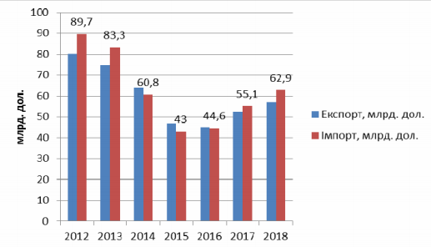
Рисунок 3.1 – Динаміка обсягів експорту та імпорту України за 2012-2018 рр.
Джерело: [80].

За даними рисунку 3.1 ми можемо спостерігати активізацію зовнішньої торгівлі в 2017-2018 рр. після різкого падіння та застою у 2015-2016 рр., що було пов’язано з анексією Криму, частини Донецької та Луганської областей.
Капітальні інвестиції у вітчизняну економіку в 2018 році знизилися на 11,3% у порівнянні з попереднім періодом, але якщо брати до уваги як базу порівняння 2014 рік - зросли майже у 8 разів. Піком залучення прямих інвестицій за досліджуваний період став 2016 рік, після якого темпи росту почали знижуватися і в результаті в українській економіці відбулося неринкове підвищення цін, наявність турбулентності на зовнішніх ринках за відносної стабільності гривні, зниження рівня тіньової економіки на 3%, який становив 32% від офіційного ВВП та позитивної динаміки поповнення золотовалютних резервів протягом року [80].
У той же час, зберігалися асиметрії у зовнішній торгівлі і недостатнє лобіювання національних інтересів. Зокрема, це призвело до того, що Україна використовувала квоти по основних групах торгівлі товарами з ЄС у перші місяці 2018 року [81].
Основними торговельними партнерами України в 2018 році були 212 країни, основні з яких: Росія, Китай, Польща, Італія, Туреччина, Німеччина, Індія, Угорщина, Білорусь, США, Франція, Чехія, Швеція,
Швейцарія, Австрія. Останнім часом стратегічним партнером для України став Євросоюз, адже майже 44% відсотки товарів та послуг Україна продає на експорт в Європу. Проте за даними Комітету статистики України в 2018 році перше місце за сумою українського експорту серед країн займала Росія, яка і на сьогодні залишається одним з основних наших торговельних партнерів не дивлячись на впровадження санкцій і ведення бойових дій на Донбасі.
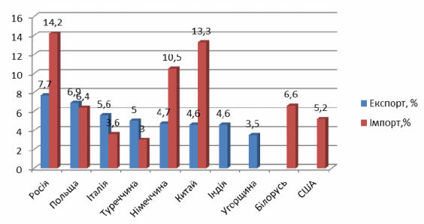
Рисунок 3.2 – Географічна структура експорту та імпорту України в 2018 р., %
Джерело: [80].

За цей період Україна відправила країні-агресору товарів на суму понад 3,0 млрд. доларів. Друге місце за сумою українського експорту займала Польща, яка закупила українських товарів і послуг на 2,7 млрд. дол., третє – Італія (2,2 млрд. дол..) [82].

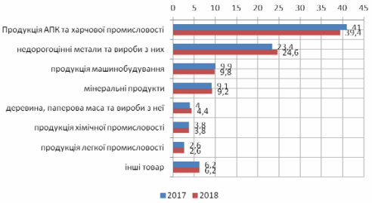
Рисунок 3.3 – Товарна структура експорту за 2017-2018 рр., %
Джерело: [80].
Таблиця 3.3 – Показники зовнішньої торгівлі України з іншими країнами за 2018 рік
Країна-партнер | Доля експорту, % | Доля імпорту, % | Сальдо, тис. дол..
Австрія | 1,1 | 1 | -16.5
Білорусь | 2,9 | 6,5 | -1235
Польща | 15,5 | 6,5 | -136,2
Росія | 8 | 14,3 | -2291,1
США | 2,2 | 5,4 | -1093,2
Туреччина | 5,8 | 2,7 | 721,7
Угорщина | 3,6 | 2,2 | 295,3
Франція | 0,9 | 2,8 | -610
Чехія | 1,9 | 1,8 | -46,8
Швеція | 0,2 | 0,8 | -219,9
Швейцарія | 0,2 | 2,7 | -794,5
Китай | 4,3 | 12,2 | -2604,1
Велика Британія | 1,2 | 1,6 | -168,9
Джерело: складено автором на основі: [79].

Співвідношення експорту та імпорту України в товарній та географічній структурі відображає результати проведення політики зовнішньої торгівлі державами за кількома напрямами.
По-перше, це – безпосередній вплив протекціоністських заходів тих чи інших держав щодо українських товарів; зміни кон’юнктури міжнародних ринків; поширення обмежувальних заходів у міжнародній торгівлі, до яких може вдаватися дедалі більше держав, у свою чергу, може викликати певні зміни у функціонуванні механізмів Світової організації торгівлі, що вплине на умови й динаміку української зовнішньої торгівлі.
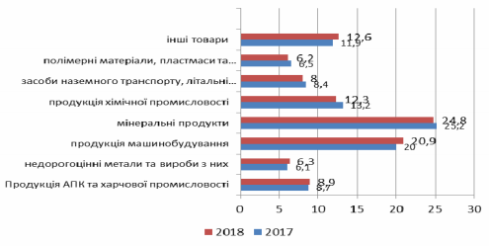
Рисунок 3.4 – Товарна структура імпорту за 2017-2018 рр., %
Джерело: [80].

В світі виділяють групи країн нето-експортерів і країн нето-імпортерів сільськогосподарської продукції.
Україна належить до першої категорії держав. Найбільшими нето-імпортерами сільськогосподарської продукції є Європейський Союз, Росія, Японія, Китай, Південна Корея, Саудівська Аравія, Алжир, Об’єднані Арабські Емірати (ОАЕ) та Венесуела. Водночас унаслідок міжнародного поділу праці ряд великих експортерів одних видів сільськогосподарської продукції водночас є великими імпортерами інших видів сільськогосподарської продукції. До таких держав належать, наприклад, Індонезія, Малайзія, Мексика. азначена специфіка міжнародної торгівлі сільськогосподарською продукцією та продовольством у цілому доволі сприятлива для української зовнішньої торгівлі. У результаті Україна останніми роками, наприклад, збільшує обсяги експорту своєї сільськогосподарської продукції та продовольства до ЄС і розширює зовнішньо-торгівельні відносини з іншими індустріально-аграрними країнами. Так, у 2018 році було ухвалено рішення між урядами України та Туреччини про збільшення квот і зменшення ввізного мита для аграрної продукції з України, а також імпорту в рамках тарифної квоти продукції тваринництва у відповідних обсягах із застосовуванням нульових ставок. У зв’язку з цим уряд Туреччини знизив митні ставки до 26 % на імпорт худоби, до 40 % – на імпорт туш великої рогатої худоби. Отже, темпи росту обсягів експорту українських товарів до Туреччини продовжують зростати.
Маючи «сировинний» потенціал, Україні слід розуміти, якою мірою його можна використати для акумулювання ресурсів на переробку сировини всередині країни та навіть для живлення інших сфер економіки та соціальної сфери, в тому числі розвитку наукомістких сфер та забезпечення ширшого доступу населення до соціальних благ. А поки розвиток української економіки відбувається за сценарієм скорочення високотехнологічних виробництв і орієнтації на випуск сировини для переробки закордоном. В сільському господарстві високими темпами розвивається рослинництво, яке приваблює інвесторів швидкою окупністю.
При цьому високої рентабельності аграрії досягають завдяки дешевій робочій силі, сприятливим природним умовам, достатньо розвинутій транспортній інфраструктурі та механізмам державної підтримки, що були нещодавно впроваджені. Але нарощення експорту аграрної продукції й досі не забезпечує відповідного зростання валютних надходжень в Україну. Як і з металургійною промисловістю, це викликано сировинним характером продукції з низькою доданою вартістю і коливанням цін на такі товари на світових ринках.
Руйнування тваринництва призводить до стрімкої деградації сільських територій через закриття великої кількості підприємств і міграції робочої сили в інші країни. Державних дотацій на розвиток тваринництва й підтримку українського виробника агротехніки недостатньо, оскільки в основному вони достаються крупним агрохолдингам.
Але навіть за такої структури економіки можна акумулювати ресурси для прогресивних змін: в останні роки рівень податкового навантаження на сільське господарство почав відповідати частці галузі у валовому внутрішньому продукті. Цього досягли завдяки скасуванню спеціальних режимів оподаткування, які діяли для аграріїв до 2015 року. Як наслідок, чисті податкові надходження зросли за 4 роки у 37 разів, не призводячи до банкрутств в галузі, і було здійснено вагомий внесок у наповнення державного бюджету України, який щорічно недоотримує мільярди гривень внаслідок виведення коштів у офшори, зловживання спеціальними режимами оподаткування вітчизняних виробників, розростання тіньового ринку та незаконного обробітку державних земель.
Боротьба з цими факторами та встановлення адекватного рівня оподаткування може стати основною як для аграрного виробництва глибшого ступеня переробки, так і для розвитку інших галузей економіки, підвищення доступу до соціальних благ населення країни. А нав’язаний вектор аграрно-сировинного розвитку треба переглянути та доповнити іншими перспективними напрямами, які можуть стати основою сталого розвитку країни.
Для розробки та вибору ефективних напрямів розвитку зовнішньої торгівлі слід брати до уваги міждержавні дипломатичні, політичні та економічні відносини, особливо, коли це стосується наддержав.
Прикладом є американсько-китайський торговельний конфлікт у 2018 році, коли США запровадили нові підвищені мита на імпорт сталі та алюмінію з усього світу та на визначені категорії китайської продукції, що ввозиться до США, а Китай у відповідь підвищив мита на товари, імпортовані з США. Цілком вірогідним став той факт, що українські підприємства у сфері експорту сільськогосподарської продукції і деяких видів продовольства матимуть змогу отримувати додаткову економічну вигоду у вигляді збільшення темпів зростання експорту української аграрної продукції до Китаю.
Металургійна галузь, яка донедавна давала найбільшу частку експорту, значно скоротила обсяги випуску продукції, особливо після втрати контролю за підприємствами на сході України. А протекціоністські заходи з боку США впливатимуть на експорт продукції української металургії як у цю країну, так і на інші географічні ринки світу. Через пропозицію уряду США запровадити широкомасштабні протекціоністські мита на поставки алюмінію та сталі з 14 країн, щоб захистити «національну безпеку США», в України є певні шанси для уникнення або ж хоча б істотного послаблення впливу на вітчизняну металургію американських протекціоністських мит. І тому перспективи експорту українського металу до США багато в чому залежать від належної координації дій української влади та українського бізнесу, спрямованих на досягнення зазначеної мети.
Водночас цілком імовірно, що обмежувальні заходи США з доступу іноземних металургійних компаній на свій національний ринок опосередковано вплинуть на перспективи експорту продукції української металургії на інші географічні ринки світу через загострення конкуренції між постачальниками металургійної продукції на ці ринки. Тому головна небезпека для України в тому, що через збільшення конкуренції вона може втратити позиції на ринках ЄС і Туреччини, куди постачає майже половину металургійної продукції [83].
Отже, через наявність значної кількості невикористаних шансів для свого конкурентоспроможного розвитку шляхом орієнтації України на реалізацію сировини, а не готової продукції, вітчизняна економіка наразі характеризується відсутністю вагомих здобутків у сфері зовнішньої торгівлі. Тим більше через неспроможність та небажання уряду виявляти політичну волю до впровадження змін зовнішньоекономічна ситуація найближчим часом може погіршитися.
Серед ключових зовнішніх ризиків для української економіки у 2019 –2021 рр. експерти відзначають посилення гібридних загроз національній безпеці, дефіцит зовнішнього фінансування, звуження можливостей доступу України до міжнародних ринків капіталу, повільне відновлення світової економіки, збереження низьких цін на світових сировинних ринках і, особливо, звуження зовнішніх ринків збуту через високу конкуренцію [84]. Причому загроза звуження зовнішніх ринків збуту для вітчизняних підприємств через високу конкуренцію у 2019 р., порівняно з 2018 р., істотно зростає, тоді як загроза інших зовнішніх ризиків до 2021 р. поступово зменшується або ж у випадку повільного відновлення світової економіки та збереження низьких цін на світових сировинних ринках до 2021 р. залишається незмінною [85].
Як зазначалося вище, значну питому вагу серед великих груп товарів українського експорту, за даними державної статистики, посідає продукція машинобудування. Проте гібридна агресія Росії проти України призвела до вагомого скорочення показників вітчизняного машинобудівного експорту через те, що частина українських машинобудівних підприємств опинилась на окупованих Росією українських територіях. Інша частина українських машинобудівних підприємств припинила експорт своєї продукції до Росії через необхідність дотримуватися вимог національної безпеки, наприклад, у сфері оборонно-промислового комплексу, або ж російська сторона впровадила санкції, чим створила неприйнятні умови для експорту їхньої продукції, наприклад, у сфері залізничного машинобудування.
За таких обставин перед відповідними українськими машинобудівними підприємствами постала проблема або часткової зміни номенклатури експорту своєї продукції, або ж переорієнтації свого експорту на інші географічні ринки. При цьому треба брати до уваги, що навіть часткове перепрофілювання номенклатури експорту таких підприємств чи їх переорієнтація на інші географічні ринки пов’язана з певними додатковими витратами. Адже для цього необхідно провести відповідні маркетингові дослідження, науково-дослідні чи дослідно-конструкторські роботи, відкоригувати номенклатуру експорту своїх товарів, а це в свою чергу може передбачати як модернізацію вже експортованих товарів, так і освоєння виробництва нових товарів. А для реалізації зазначених змін потрібні відповідні кадрові, інформаційні, матеріальні, фінансові ресурси та час.
Водночас гібридна війна Росії проти України не лише негативно позначилася на обсягах експорту вітчизняного машинобудування, а й дала поштовх для розвитку українського експорту деяких видів озброєнь і продукції подвійного призначення [86, с. 54]. Однією з вагомих конкурентних переваг цього сегмента українського машинобудівного експорту є те, що потенційні покупці українських озброєнь і продукції подвійного призначення ставляться до них як до відповідних товарів, що пройшли випробування реальними бойовими діями.
Отже, в Україні спостерігаються випереджаючі темпи зростання імпорту товарів порівняно з експортом.
Відповідно й зростає абсолютна величина від’ємного сальдо торговельного балансу країни. При чому структура вітчизняної економіки трансформується доволі повільно, збільшення доходів українців, що спостерігається останнім часом, підвищує попит саме на імпортні товари; зростання світових цін на нафту може вже в найближчому майбутньому потягнути зростання витрат України на імпорт нафти, нафтопродуктів і природного газу, а скорочення доходів від транспортування російського природного газу територією України у зв’язку із введенням в експлуатацію магістральних газопроводів Росією створює істотну загрозу значного зростання абсолютної величини від’ємного сальдо торговельного балансу України.
На українських підприємствах, що функціонують в сфері сільського господарства, оптової торгівлі та переробній промисловості збільшилися останнім часом обсяги експорту. Але все ще існує велика ймовірність ускладнення експорту середніми за розмірами підприємствами вітчизняних товарів з відносно більшою часткою доданої вартості в ціні їх продажу, тобто товарів з вищим ступенем переробки. Також є загрози для розвитку української зовнішньої торгівлі з боку Світової організації торгівлі, яка на сьогодні вважається майже єдиним інструментом, завдяки якому Україна може захистити свої торговельні інтереси в суперечці з іншими країнами. Тим більше, що в суді СОТ розглядається ряд справ, що стосуються захисту економічних інтересів
України: про закриття російського ринку для залізничного обладнання українського виробництва, про блокування РФ транзиту українських товарів у країни Південного Кавказу та Середньої Азії тощо [87].
А щодо імпорту продукції великих транснаціональних корпорацій, складальне виробництво яких знаходиться в Росії, наприклад, LG або Samsung, Україні необхідно зважено приймати рішення. Якщо Україна відмовиться завозити продукцію звідти, обмежуватиме поставки на свій ринок, то цілком ймовірно, що ця корпорація може розцінити це як обмеження по відношенню до неї, а не до Росії і розпочне застосовувати санкції щодо поставок української продукції до країни, де зареєстрована ця корпорація. Тому завдання України є зменшення залежності від Росії, але так, щоб це не завдавало шкоду розвитку української зовнішньої торгівлі.
Через те, що на даний момент часу більшість індикаторів українських планів експорту та імпорту встановлюються вручну і носять статичний характер, вони не змінюються автоматично на основі формульних розрахунків в залежності від ситуації і не гарантують оперативність їх оновлення, актуальність і незалежність від рішень уряду, тому фактичний результат залишається невідомим.

Висновки до розділу 3

1. Раціональні елементи фіскального регулювання ЗЕД у зарубіжних країнах можуть бути використані в Україні за умови всебічного врахування стану її економіки та національних особливостей. Очевидна необхідність підвищення ролі держави в організації та здійсненні ЗЕД, особливо в кризові, перехідні й стабілізаційні періоди. Досвід розвинутих і успішних країн у сфері організації фіскального регулювання зовнішньоторговельної діяльності, її еволюції та характерних особливостей є надзвичайно важливим для України для ефективного використання потенціалу вітчизняної економіки.
2. Вдале використання Україною світового досвіду в регулюванні зовнішньоторговельної діяльності дасть змогу підвищити рівень економічної безпеки національної економіки, збільшити інвестиційну привабливість та конкурентоспроможність вітчизняних товарів і послуг, забезпечити доступ до сучасних технологій та досвіду і методів прийняття оптимальних управлінських рішень.
3. На сьогодні вітчизняна економіка характеризується відсутністю вагомих здобутків у сфері зовнішньої торгівлі. Тому Україні в якості основи підвищення її конкурентоспроможності потрібно в першу чергу переглянути та доповнити іншими перспективними напрямами обраний вектор аграрно-сировинного розвитку.

ВИСНОВКИ

Проведені в роботі дослідження дозволяють зробити наступні висновки
та пропозиції:
1. За результатами проведеного дослідження особливостей регулювання торговельних відносин України, можна стверджувати, що принцип співробітництва між державами світового співтовариства, а також розвиток міжнародного економічного і, особливо, торговельного співробітництва, є основою для встановлення та розвитку міжнародних відносин у різних сферах та галузях і є фундаментом на якому будується політика України у сфері міжнародної торгівлі та економічного співробітництва.
2. Реалізація митної політики на сучасному етапі потребує постійних змін та розширення масштабів міжнародної торгівлі. У зв’язку із цим варто постійно вдосконалювати митно-тарифні інструменти регулювання зовнішньої торгівлі. Аналіз динаміки надходжень митних платежів до загального фонду Державного бюджету України є свідченням їх щорічного зростання. Так, у 2016 р. сума ввізного мита становила – 20 млрд. грн., а в 2018 р. – 23,3 млрд. грн. Доцільним є постійне внесення змін у національне митне законодавство та використання інструментів митно-тарифного регулювання, які не тільки не суперечать принципам СОТ та ЄС, а й здатні захищати економічні інтереси України.
3. Набуття членства в СОТ мало вплив на зміну структури економіки. Передусім - за рахунок встановлення чітких правил гри на світовому ринку, лібералізації зовнішньоторговельних режимів та адаптації законодавства до світових правил. Вступ України в СОТ дозволив: розширити можливості та переваги для розвитку бізнесу, отримати вітчизняним експортерам, можливість врегулювання торговельних проблем і спірних питань як у дво-, так і у багатосторонньому форматі .
Зрештою, найсуттєвішими змінами від вступу України до СОТ стало зменшення тарифних та нетарифних обмежень доступу українських товарів на світові ринки та можливість захисту інтересів національних виробників відповідно до процедури розгляду торгових спорів СОТ.
4. 2018 рік став першим роком повного виконання Угоди про асоціацію з ЄС, яка набула чинності 1 вересня 2017 р. Досить важливою подією стало закріплення в лютому 2019 року стратегічного курсу на членство в Європейському Союзі та НАТО в Конституції Україна. Проаналізовано перші результати імплементація положень Угоди про асоціацію та ПВЗВТ такі як лібералізація віз, підтримка ЄС України у конфлікті з Росією, продовжуючи санкції; сильне зростання експорту до ЄС. Частка країн ЄС в експорті товарів та послуг України у 2019 становила 40%. Великим торговельним партнером України в 2019 році була Польща. Обсяги експорту з України в Польщу становили 2 млрд 531,9 млн доларів, активна торгівля йшла з Італією: експорт становив 1 млрд 821,8 млн. Серед найбільших країн-інвесторів в Україну в 2019 році були Кіпр (10 млрд 303,2 млн доларів), Нідерланди (7 млрд 556,5 млн доларів), Велика Британія (2 млрд 038,3 млн), Німеччина (1 млрд 791,3 млн). У 2019 році з метою посилення політичної асоціації та економічної інтеграції України почався реалізація нового підходу до співпраці з ЄС - розпочався процес інтеграції у чотирьох пріоритетних секторах: цифровий ринок, митна політика, енергетика, а також у сфері справедливості, свободи та безпеки.
На шляху подальшого розвитку зовнішньоекономічних зв’язків України з країнами ЄС існує ряд перешкод, що обмежують потенціал економічного зростання сторін. Зокрема, сторона ЄС має тарифні квоти на 36 груп сільськогосподарських товарів, ставки ввізного мита поза бар'єрним рівнем.
5. Раціональні елементи фіскального регулювання ЗЕД у зарубіжних країнах можуть бути використані в Україні за умови всебічного врахування стану її економіки та національних особливостей. Очевидна необхідність підвищення ролі держави в організації та здійсненні ЗЕД, особливо в кризові, перехідні й стабілізаційні періоди. Досвід розвинутих і успішних країн у сфері організації фіскального регулювання зовнішньоторговельної діяльності, її еволюції та характерних особливостей є надзвичайно важливим для України для ефективного використання потенціалу вітчизняної економіки.
6. Для продовження нарощування темпів росту економічної співпраці з партнерами з ЄС та іншими сильними державами світу Україні необхідно якомога скоріше закінчити розпочаті реформи у середині країни, зокрема поліпшити діловий клімат, зменшити рівень корупції, зміцнити демократію та посилити самоврядування, а дії в сфері зовнішньої торгівлі України, повинні бути направлені на зміцнення економіки країни, а саме: нарощування в прискорених темпах обсягів експорту українських товарів і послуг, особливо тих, що мають відносно вищу частку доданої вартості в ціні їх продажу; проведення ефективної політики імпортозаміщення з метою поліпшення торговельного балансу й забезпечення національної безпеки України; здобуття всебічного державного сприяння оптимізації структури та обсягів імпорту товарів і послуг для покращення збалансованості української зовнішньої торгівлі; формування державних фінансових резервів для підтримки українського експорту і, безперечно, набуття навичок в мінімізації економічних ризиків ймовірних подій, а не тільки їх наслідків постфактум.

СПИСОК ВИКОРИСТАНИХ ДЖЕРЕЛ

1. Лановик Б. Д. Лазарович М. В., Матейко Р. М., Матисякевич З. М. Економічна історія України: книга. Київ : Юридична книга, 2004. 456с.
2. Козлова А. І. Економічна історія: навч. посіб. Київ : Персонал, 2009. 342с.
3. Тимочко Н.О. Економічна історія України: навч. посіб. Київ : КНЕУ, 2005. 204с.
4. Богиня Д.П. Основи ринкової економіки: навч. посіб. Хмельницький: ХНУ, 1992. 312с.
5. Злупко С.М. Історія економічної теорії: підручник. Львів: ЛНУ ім. І. Франка, 2005. 719с.
6. Ходзінський, К. Г. Економічна історія України та провідних країн світу: навч. посіб. Львів : Магнолія Плюс, 2012. 147с.
7. Климко Г.Н. Основи економічної теорії: Політекономічний аспект: підручник. Київ: Знання-Прес, 2004. 614с.
8. Чухно А.А. Яровий І.П., Кондрашова В.І. Основи економічної теорії: курс лекцій. Харків: ХНУ. 1994. 156 с.
9. Чухно А.А. Основи ринкової економіки: підручник. Київ: Литрес, 2001. 358с.
10. Наша історія Міністерство розвитку економіки, торгівлі та сільського господарства України. URL: http://www.me.gov.ua/Documents/Detail?lang=uk-UA&title=Istoriia (дата звернення: 15.09.2019)
11. Царенко О.М., Захарчук А.С. Економічна історія України і світу Курс лекцій: навч. посіб. Суми: Університетська книга, 2001.308с.
12. Козак Ю.Г. Лук'яненко Д.Г., Макогон Ю.В. Міжнародна економіка: навч. посіб. Київ: Центр навчальної літератури, 2004. 672с.
13. Литвин В. М., Боряк Г. В., Геєць В. М. Економічна історія України: Історико-економічне дослідження: в 2 т. Київ: НАН України: Ніка-Центр, 2011. 608с.
14. Ісакова Н.П., Кропивко О.М., Паламарчук Н.І. Історія України (в схемах і таблицях): навч. посіб. Харків: Соні-АРТ, 2005. 204с.
15. Баран В.Д., Баран В.К., Бунятян К.П. Економічна історія України. Том 1: наукове видання. Київ: Ніка-Центр, 2011. 696 с.
16. Господарство українських земель у першій половині ХІХ ст. URL: https://geomap.com.ua/uk-uh9/365.html (дата звернення: 22.09.2019).
17. АКТ ПРОГОЛОШЕННЯ НЕЗАЛЕЖНОСТІ УКРАЇНИ Про проголошення незалежності України. URL: http://gska2.rada.gov.ua/site/postanova/akt_nz.htm (дата звернення: 21.09.2019).
18. International Trade: Pros, Cons, and Effect on the Economy. URL: https://www.thebalance.com/international-trade-pros-cons-effect-on-economy-3305579 (дата звернення: 22.09.2019).
19. World Trade Statistical Review.2019 URL: https://www.wto.org/english/res_e/statis_e/wts2019_e/wts19_toc_e.htm (дата звернення: 22.09.2019).
20. Fundamentals of Global Strategy. URL:https://saylordotorg.github.io/text_fundamentals-of-global-strategy/index.html (дата звернення: 22.09.2019).
21. What is the WTO?. URL: https://www.wto.org/english/thewto_e/thewto_e.htm (дата звернення: 23.09.2019).
22. North American Free Trade Agreement. URL:http://www.naftanow.org/about/default_en.html (дата звернення: 25.09.2019).
23. About ASEAN. URL: https://asean.org/asean/about-asean/ (дата звернення: 23.09.2019).
24. The EU in brief. URL: https://europa.eu/european-union/about-eu/eu-in-brief_en (дата звернення: 01.10.2019).
25. Kozak Y. International trade: training manual: Gribincea.Chisinau, 2016. 259 p.
26. Географічна структура зовнішньої торгівлі товарами у січні–серпні 2019 року. URL: http://ukrstat.gov.ua/operativ/operativ2019/zd/ztt/ztt_u/ztt0819_u.htm (дата звернення: 01.10.2019).
27. Law of Ukraine “On Foreign Economic Activity”, April 16, 1991. URL: http://zakon0.rada.gov.ua/laws/show/959-12 (дата звернення:01.10.2019).
28. Charter of Economic Rights and Duties of States. (12 December 1974). URL:http://www.un-documents.net/a29r3281.htm (дата звернення:01.10.2019).
29. Участь у міжнародних організаціях. URL: https://mfa.gov.ua/ua/about-ukraine/international-organizations (дата звернення: 01.10.2019).
30. Charter of Economic Rights and Duties of States General Assembly resolution. URL: https://legal.un.org/avl/ha/cerds/cerds.html (дата звернення: 02.10.2019).
31. Звіт ДФС України за 2018р URL:http://sfs.gov.ua/data/files/240396.pdf
32. Митний кодекс України Стаття 45. URL:https://kodeksy.com.ua/mitnij_kodeks_ukraini/statja-45.htm (дата звернення: 02.10.2019).
33. Митний кодекс України Стаття 47. URL:https://kodeksy.com.ua/mitnij_kodeks_ukraini/statja-47.htm (дата звернення: 02..10.2019).
34. Основні завдання і функції Державної фіскальної служби України
URL:http://sfs.gov.ua/pro-sfs-ukraini/zavdannya--funktsii/ (дата звернення: 10.10.2019).
35. Розділ III. Митна вартість товарів та методи її визначення (статті 49-66) URL:http://sfs.gov.ua/mk/rozdil-3/glava-9/ (дата звернення: 10.10.2019).
36. Оперативне тарифне регулювання зовнішньоекономічної діяльності//Міністерство юстиції. URL: https://minjust.gov.ua/m/str_20086 (дата звернення: 10.10.2019).
37. Концепція реформування системи органів, що реалізують державну
Податкову та митну політику. URL:https://apitu.wordpress.com/2017/04/18/concept/. (дата звернення: 10.10.2019).
38. Гребельник О. Митна справа : підручник. Київ: Центр учбової літератури. 2014. 472 с.
39. Митний кодекс України від 13.03.2012 №4495-VІ : чинне законод. із змін. та допов. станом на 26 лютого 2018 р. URL : https: // zakon2.rada.gov.ua/laws/show/4495-17 (дата звернення: 10.10.2019).
40. Договір про заснування Європейської Спільноти 1957 р. URL: http:
//zakon2.rada.gov.ua/laws /show /994_017. (дата звернення: 11.10.2019).
41. Прес-служба Державної фіскальної служби України. URL: http://sfs.gov.ua/5890 (дата звернення: 15.10.2019).
43. Звіт Державної фіскальної служби України за 2017р. URL: http://sfs.gov.ua (дата звернення: 15.10.2019).
44. Гуцу С. Ф. Проблеми митного регулювання в Україні в умовах євроінтеграції. Гуманітарний часопис. 2013. № 4. С. 105–109
45. Кузьмін О. Є., Тодощук А. В., Мельник О. Г. Реформування митної
політики України в умовах європейської інтеграції. Актуальні проблеми економіки. 2016. № 11 (185). С. 53–60
46. The WTO URL:https://www.wto.org/english/thewto_e/thewto_e.htm (дата звернення: 15.10.2019).
47. The World Trade Organisation WTO URL: https://mfa.gov.ua/en/about-ukraine/economic-cooperation (дата звернення: 15.10.2019).
48. Marrakesh Agreement establishing the World Trade Organization. URL: https://treaties.un.org/doc/Publication/UNTS/Volume%201867/volume-1867-I-31874-English.pdf
49. Дані СОТ URL: https://data.wto.org/ (дата звернення: 15.10.2019).
50. 10 things the WTO can do https://www.wto.org/english/thewto_e/whatis_e/10thi_e/10thi00_e.htm (дата звернення: 15.10.2019).
51. Світова Організація Торгівлі (СОТ) URL: https://mfa.gov.ua/ua/about-ukraine/international-organizations/wto (дата звернення: 15.10.2019).
52. Перші 10 років у СОТ: як Україна використовує інструменти організації URL: https://www.eurointegration.com.ua/articles/2018/05/16/7081783/ (дата звернення: 15.10.2019).
53. Україна має ЗВТ з 45 країнами – Мінекономрозвитку URL:https://www.epravda.com.ua/news/2017/08/7/627817/ (дата звернення: 15.10.2019).
54. Coverage schedules URL:https://www.wto.org/english/tratop_e/gproc_e/gp_app_agree_e.htm (дата звернення: 15.10.2019).
55. Ukraine and the WTO URL:https://www.wto.org/english/thewto_e/countries_e/ukraine_e.htm (дата звернення: 15.10.2019).
56. Про затвердження Порядку забезпечення захисту прав та інтересів України в торговельно-економічній сфері в рамках Світової організації торгівлі URL:https://zakon.rada.gov.ua/laws/show/346-2016-%D0%BF (дата звернення: 15.10.2019).
57. Про Державну комісію з питань співробітництва з СОТ URL: https://zakon.rada.gov.ua/laws/show/214/2013 (дата звернення: 15.10.2019).
58. Співпраця України та Європи: інвестиції і торгівля в 2019 році URL:https://www.slovoidilo.ua/2019/12/26/infografika/ekonomika/spivpracyaukrayiny-ta-yevropy-investycziyi-torhivlya-2019-roczi (дата звернення: 15.10.2019).
59. Інфографіка щодо загальних підсумків експорту товарів і послуг України за 9 місяців 2019 року. URL: http://www.me.gov.ua/Documents/List?lang=uk-UA&id=e3c3c882-4b68-4f23-8e25388526eb71c3&tag=TendentsiiEksportu Infografika-eksport (дата звернення: 15.10.2019).
60. Інфографіка щодо загальних підсумків імпорту товарів і послуг України за 9 місяців 2019 року URL: http://www.me.gov.ua/Documents/List?lang=uk-UA&id=7e82c6e6-e65b-44ae-8a9a-48b6851f6d47&tag=Infografika-import (дата звернення: 01.11.2019).
61. Ministry of Infrastructure of Ukraine: Eurointegration. URL:https://mtu.gov.ua/ (дата звернення: 01.11.2019).
62. The Law of Ukraine on the Ratification of Association Agreements and its Temporary Application from 16.09.2014, No 1678–VII. URL: http://zakon5.rada.gov.ua/ (дата звернення: 01.11.2019).
64. Establishment of a free trade zone between Ukraine and the EU. URL: http://www.kmu.gov.ua/ (дата звернення: 01.11.2019).

65. Report on the implementation of the Association Agreement between Ukraine and the European Union in 2018. URL:https://www.kmu.gov.ua/storage/app/media/55–GOEEI (дата звернення: 01.11.2019).
66. Deepening EU–Ukrainian Relations. What, why and how? / Edited by Michael Emerson & Veronika Movchan; 2nd edition. Centre for European Policy Studies (CEPS), Brussels, Institute for Economic Research and Policy Consulting (IER): London, 2018. 288 p.
67. Chychkalo–Kondratska I.B. Model for Ukraine’s Integration into Europe in the Frame of the EU–Ukraine Free-Trade Area Operation. Topical questions of contemporary science: Collection of scientific articles.2017. Р.90–95
68. Free Trade Area with the EU: the results of 2018. URL:http://ucab.ua/ (дата звернення: 15.11.2019).
69. Report on the implementation of the Association Agreement between Ukraine and the European Union in 2018. URL:https://www.kmu.gov.ua/storage/app/media/55–GOEEI (дата звернення: 15.11.2019).
70. Відносини Україна – ЄС. URL: https://ukraine-eu.mfa.gov.ua/ua/about-ukraine/european-integration/ua-eu-relations (дата звернення: 15.11.2019).
71. World Investment Report 2018: Іnvestment and the digital economy. URL: https://unctad.org/en/PublicationsLibrary/wir2018_en.pdf
72. Тучак Т. Податкова конкуренція в умовах глобалізації та інтеграції. Економічний вісник Університету. 2011.№ 17/2. С. 91–97.
73. Buckley P.J., Pass C.L., Prescott K. Measures of International Competitiveness: A Critical Survey. Journal of Marketing Management. 1988. №2. Р. 175–200.
74. Державна служба статистики України. Економічна статистика. Зовнішньоекономічна діяльність. URL:http://www.ukrstat.gov.ua/operativ/operativ2018/zd/kr_tstr/arh_kr_2018.htm (дата звернення: 15.11.2019).
75. Melnikas B. The National Economy and Its Efficiency: Specialization, Economic “Oases” and Regional Clusterization. Ekonomika. 2004. № 66. Р. 1–20
76. Антонюк Л.Л. Міжнародна конкурентоспроможність країн: Теорія та механізм реалізації: монографія. Київ: КНЕУ, 2004. 325 с.
77. Новицький В. Міжнародна економічна діяльність України: підручник. Київ: КНЕУ, 2003. 560 с
78. Лук’яненко Д.Г., Поручник А.М., Антонюк Л.Л. Управління міжнародною конкурентоспроможністю в умовах глобалізації економічного розвитку: монографія: у 2-х т.: Київ: КНЕУ, 2006. 350с.
79. Державна служба статистики URL:http://www.ukrstat.gov.ua. (дата звернення: 15.11.2019).
80. Кубів озвучив економічні показники України у 2018. URL:https://www.epravda.com.ua/news/2018/12/27/643919/. (дата звернення: 15.11.2019).
81. Економічний аналіз і актуальні тенденції: прогноз на 2018-2020 роки. URL:http://icps.com.ua/schomisyachnyybyuleten-ekonomichnyy-analiz-i-aktualni-tendentsiyi-prohnoz-na-2018-2020-roky-hruden-osnovni-ekonomichnipokaznyky/ (дата звернення: 15.11.2019).
82. Торгівля України з Росією знову зростає: в чому причини. URL: https://ukr.segodnya.ua/economics/enews/pochemu-torgovlya-s-rossiey-snovarastet-1204663.html (дата звернення: 15.11.2019).
83. World Steel Association. – news from. URL: https://www.worldsteel.org/media-centre/press-releases/2018/worldsteel-shortrange-outlook-april-2018.html (дата звернення: 15.11.2019).
84. Макарчук І. М., Оцінка сучасного стану та актуальні загрози економічній безпеці в Україні . Економічна думка. 2015. № 1. – С. 83-89.
85. Кулицький С. Зовнішня торгівля України: стан, проблеми й перспективи. Україна: події, факти, коментарі. 2018. № 10. С. 39–52.
86. Кулицький С. Сучасний етап розвитку оборонно-промислового комплексу і виробництва продукції подвійного призначення в Україні. Україна: події, факти, коментарі. 2018. № 5. С. 54–69.
87. Панченко Ю. Трамп оголосив війну СОТ: чим ризикує Україна. URL: https://www.eurointegration.com.ua/articles/2017/10/10/7072066). (дата звернення: 15.11.2019).
Декларація
академічної доброчесності
здобувача вищої освіти ЗНУ

Я Маліновська Єлизавета Ігорівна,
студент(ка) 2 курсу магістратури,
денної форми навчання,
факультету економічного,
спеціальності міжнародна економіка,
адреса електронної пошти eltasmai@gmail.com,
- підтверджую, що написана мною кваліфікаційна робота на тему
«Особливості регулювання торговельних відносин України в умовах поглиблення міжнародного співробітництва» відповідає вимогам академічної доброчесності та не містить порушень, що визначені у ст. 42 Закону України «Про освіту», зі змістом яких ознайомлений/ознайомлена;
- заявляю, що надана мною для перевірки електронна версія роботи є
ідентичною її друкованій версії;
- згоден/згодна на перевірку моєї роботи на відповідність критеріям академічної доброчесності у будь-який спосіб, у тому числі за допомогою Інтернет-системи, а також на архівування роботи в базі даних цієї системи.

Дата__________ Підпис___________ ПІБ (студент) Маліновська Є. І.
Дата__________ Підпис___________ ПІБ (науковий керівник) Переверзєва А.В.

